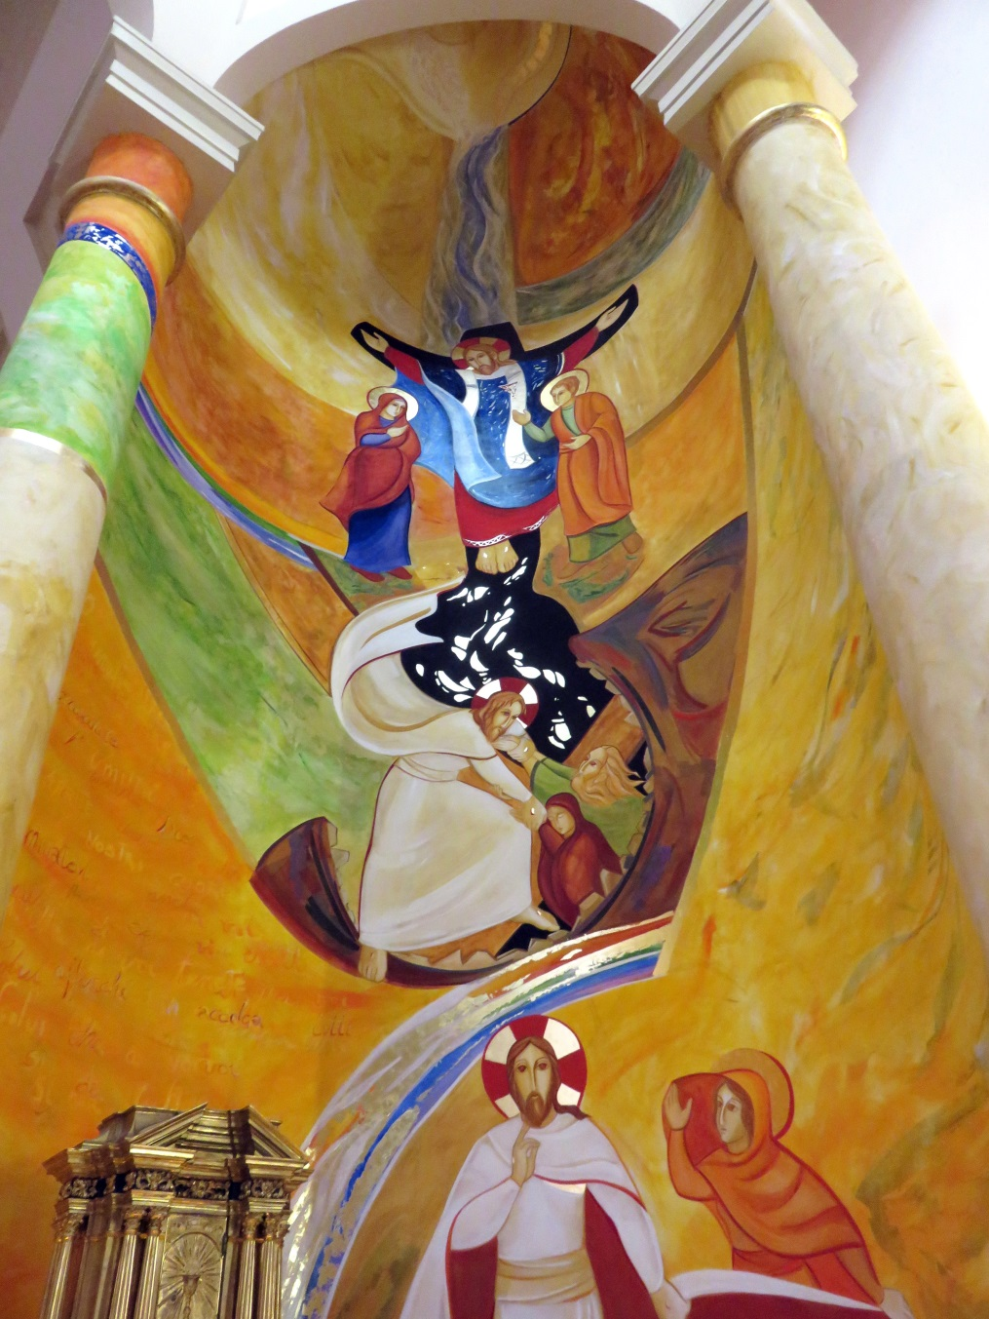
Diocesi di S. Benedetto del Tronto – Ripatransone – Montalto
QUARESIMA – PASQUA 2018

LA VIA DI TRE GIORNI.
Quale è la “via dei tre giorni” nella quale dobbiamo avanzare affinché, usciti dall’Egitto, possiamo giungere al luogo nel quale sacrificare? Io intendo per la via colui che ha detto: “Io sono la via, la verità, la vita” (Origene)

Guardare la croce

Ancora una volta il Signore ci offre un tempo favorevole perché il nostro cammino nella fede sia di vera purificazione verso la libertà di una sequela generosa e confidente.

Non esiste un cammino senza momenti di difficoltà, di stanchezza, di oscurità e talora anche di dubbio. Sono come morsi di un serpente velenoso che pone ostacoli, rallenta il cammino e tenta di impedirlo. Morsi che anche il popolo di Israele in cammino verso la terra promessa ha dovuto esperimentare e di fronte ai quali hanno dovuto constatare che con le sole sue forze e senza un aiuto dall'alto non avrebbe potuto salvarsi. Invece di fermarsi a guardare le proprie ferite, doveva alzare lo sguardo, così come noi dobbiamo guardare a Colui che è stato innalzato sulla croce.

È da Lui che dobbiamo imparare a vincere la stanchezza, l'oscurità, le ferite e i dubbi del cammino, perché solo così la nostra fede viene purificata e possiamo vincere, come dice papa Francesco, “l'accidia egoistica, il pessimismo sterile, la tentazione di isolarsi e di impegnarsi in continue guerre fratricide”. Guardare la croce è anche imparare a portare, con Gesù, senza mormorazioni la croce e le fatiche che il cammino ci riserva: è questa la penitenza principale che la quaresima ci indica. Santa penitenza che plasma un cuore che sa amare e vuole imparare a farlo sempre più.

Il presente sussidio, che mette al centro della nostra attenzione lo sguardo su Gesù, vuole accompagnare il nostro cammino quaresimale, vissuto insieme alle nostre comunità nella preghiera, nel digiuno e nella carità fraterna (elemosina). Ci accompagna nella preghiera liturgica domenicale, ci suggerisce opere segno di carità fraterna, ci sostiene in quelle povertà che ci impongono il digiuno e il distacco dai nostri desideri e dai nostri scoraggiamenti.

Potremo così giungere a cantare con rinnovata fede il nostro alleluja pasquale nella grande veglia di resurrezione nel Signore, il crocifisso risorto.

Grato a chi ha preparato il sussidio, auguro a tutti un buon cammino quaresimale.

+ Carlo Bresciani
Vescovo

QUARESIMA 2018 : IL CAMMINO NELLA FEDE!
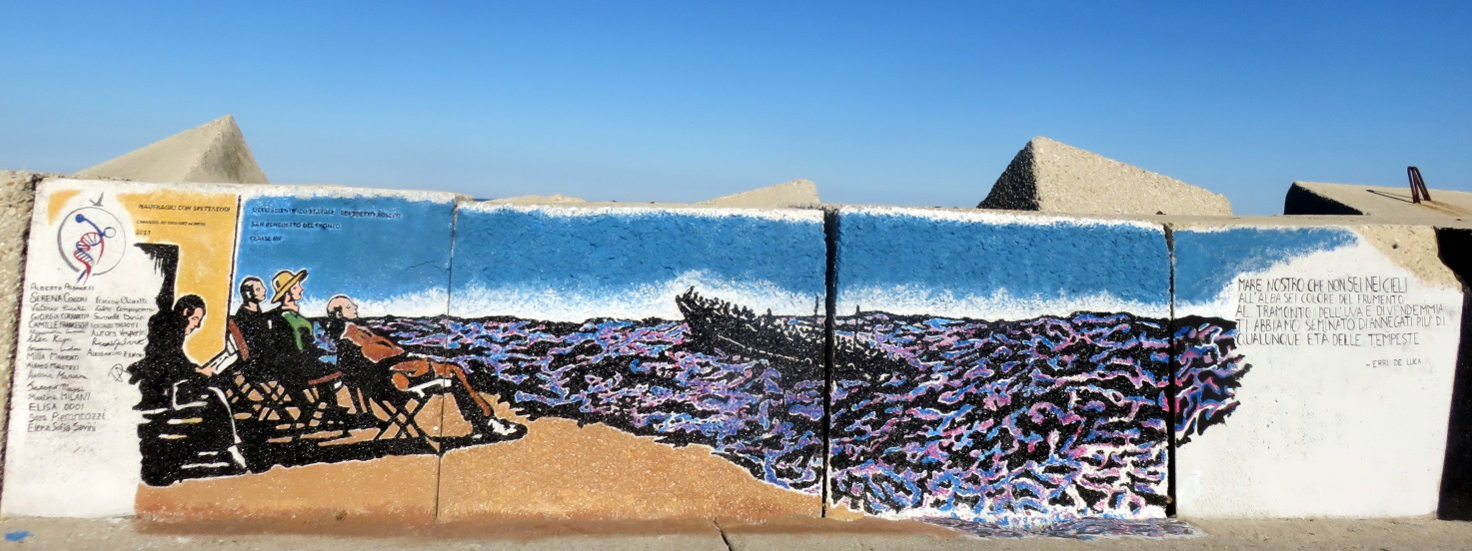
“E come Mosè innalzo il serpente nel deserto, così bisogna che sia innalzato il Figlio dell’uomo, perché chiunque crede in lui abbia la vita eterna” (Gv 3,14).
Abbiamo ancora negli occhi e nel cuore il segno del ‘cesto’ del tempo di Avvento: Dio ascolta il grido del suo popolo che aspira alla libertà e salva il piccolo Mosè dalle acque. Nella pienezza dei tempi un altro bimbo è stato salvato dalla spada di Erode per fare dei due un popolo solo e guidarlo sulla strada della libertà. Ora come un giorno Mosè guidò il cammino di Israele, attraverso il deserto, dalla schiavitù al servizio, così Gesù conduce l’unico popolo di Dio, in questo mondo desertificato, dalla morte alla vita. E’ un cammino faticoso e insidioso: c’è un mare da attraversare, c’è l’amarezza della prova, c’è l’incertezza di un futuro pieno di incognite, c’è la mormorazione di fronte alle difficoltà e soprattutto ci sono i morsi del serpente che porta alla morte. Due immagini ci accompagnano in questo «faticoso cammino»: la traversata del deserto e la salita al santo monte della Pasqua. La prima è l’immagine biblica della liberazione di Israele dalla schiavitù d’Egitto verso la terra promessa della libertà, attraverso il deserto del Sinai; la seconda immagine si riferisce al monte Calvario. Questo itinerario verso la libertà, la pienezza di vita sarà ’visualizzato’ nelle nostre Chiese attraverso un totem che riporterà il dipinto della cappella dell’Eucaristia della chiesa di S. Antonio in S. Benedetto del Tronto. Nel deserto il popolo di Israele fu assalito dai serpenti che furono visti come una punizione del Signore per la loro mormorazione. Dio assicura: “Chiunque, dopo essere stato morso, guarderà il serpente di rame, resterà in vita” (Num 21,8). Il serpente di rame non evitava il morso ma era lì per guarire coloro che erano attaccati dai serpenti. Non era un amuleto che garantiva l’immunità ma un segno di speranza per coloro che erano condannati a morire. Anche il cammino verso la terra promessa delle nostre comunità, nel deserto di questo mondo, è contrassegnato dalla mormorazione, dalla tentazione, dal peccato. C’è anche per noi la necessità di risanare il cuore. E la via del risanamento è la potenza di Dio che ci mostra il Figlio innalzato sulla croce. In questo tempo di quaresima, come ci invita a fare la Parola che verrà proclamata nell’anno B, saremo invitati a riconoscere il nostro peccato e ad elevare il nostro sguardo a Cristo, nato, morto e risorto per liberare l’uomo, il cuore dell’uomo dal morso velenoso e mortale di satana e donarci la vita indistruttibile. Dal suo fianco aperto vengono all’umanità l’acqua e il sangue che risanano e guariscono dal veleno della gelosia, dell’egoismo, dell’invidia. Ma viene anche lo Spirito della speranza, della fiducia, del dono di sé, per costruire una Chiesa ed una società a misura del cuore di Dio, nella pienezza della carità, della giustizia, della solidarietà.
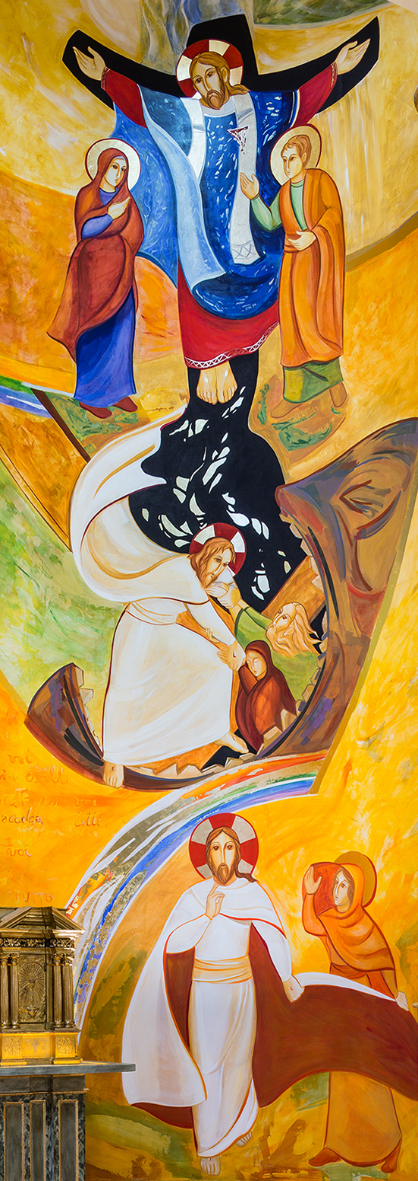
UN SEGNO : IL DIPINTO DELLA CAPPELLA DELL’EUCARISTIA NELLA CHIESA DI S. ANTONIO DI PADOVA

Il dipinto di Suor Elisa Galardi, diplomata di Pittura all’Accademia di Belle arti di Firenze e collaboratrice del Centro Aletti di Roma, si trova nella Cappella di destra della Chiesa di S. Antonio di Padova in S. Benedetto del Tronto.
Il ciclo pittorico rappresenta dall'alto la Crocifissione con Cristo Sacerdote, con gli occhi aperti: è il Vivente sulla Croce. Solo lo Spirito Santo ci può far riconoscere nel Crocifisso il Figlio di Dio e lo Spirito è qui rappresentato come il vento che muove la casula blu. Il modello di Cristo sacerdote è molto antico, risale al primo millennio, poi pian piano è andato perduto. Le vesti sacerdotali, infatti, stanno ad indicare come il Suo sacrificio, per amore, sulla Croce, sia il pieno compimento del sacerdozio nel quale è fondato il sacerdozio della Chiesa. Con il dono totale di sè, per amore, nella morte sulla Croce, Cristo compie l'unità dell'umanità e del mondo, con il Padre. Il Volto del Cristo, di tre quarti, è rivolto a noi, chiamandoci così alla relazione con Lui.
Ai lati della Croce, la Madre e Giovanni Evangelista. Il nero, simbolo del peccato e della morte, dalla Croce si congiunge alla scena sottostante introducendo la Discesa agli Inferi. Cristo, con la potenza dello Spirito che gonfia il Suo mantello, scende nello Sheol e tira fuori dalla tomba i nostri progenitori Adamo ed Eva, per riportarli al Padre. Egli, non scappa fuori dalla tomba, non fugge la morte ma la sprofonda e lì, tende una mano ai progenitori, cioè a tutta l'umanità per liberarla dalla schiavitù, dalla prigionia e dalla paura della morte. Cristo discende nelle viscere della terra, nell'impero del male e strappa fuori prendendo per il polso, luogo in cui si misura la vita, Adamo mentre si lascia stringere da Eva, madre di tutti i viventi, ristabilendo con l'umanità l'amicizia perduta. Restituisce così ad Adamo ed Eva la dignità perduta di figli.
Sotto questa scena, a fianco del tabernacolo, troviamo il Risorto con Maria Maddalena. La Maddalena afferra per il mantello Cristo, ma Lui se lo riprende, indicando con questo che per Maria il cammino continua e la invita a non trattenerlo. Il mantello è simbolo di Cristo che ci coinvolge al Suo ritorno al Padre. Il Risorto veste di bianco, colore dello Spirito, della Risurrezione, viene incontro a noi, con una mano benedice e con l'altra porta verso di se il suo mantello. Troviamo una citazione di S. Francesco dalle Fonti Francescane:

O umiltà sublime! O sublimità umile ...
CARITAS DIOCESANA
QUARESIMA 2018 : UN ATTENZIONE ALLE ‘OPERE SEGNO’
Un segno parla molto di più di tante parole. In una Chiesa l’ambone è segno dell’annuncio, dell’evangelizzazione e vuol dire che lì c’è una comunità in ascolto della Parola; il tabernacolo è segno dell’Eucarestia e dice di una comunità che celebra, prega e loda Dio; ma in ogni comunità è necessario la testimonianza della carità ed ecco l’importanza delle ‘opere segno’ cioè di iniziative, servizi, strutture, progetti gestiti da operatori e volontari che costituiscono la risposta della comunità cristiana ai vari bisogni rilevati nel territorio e lo stimolo per la società a non dimenticare certe povertà, anzi a farsene carico. Queste Opere queste sono anche “segno per i poveri che Dio è amore, accoglienza e perdono; per i cristiani di come essere fedeli al Vangelo; per il mondo di che cosa sta a cuore alla Chiesa”.
Nel tempo quaresimale mediteremo ancora sul cammino della vita, il cammino nella fede che, come sappiamo, non solo per il popolo di Israele nell’esperienza dell’Esodo, ma anche per la Chiesa comporta fatica, stanchezze, ritardi soprattutto per chi è più debole, più piccolo, più malato. Nasce da qui la necessità di aiutare, sostenere, accompagnare chi rimane indietro o non ha la forza di muoversi. Questo compito non è della Caritas, perchè in realtà l’esperienza della Caritas nasce dall’intenzione di superare un’idea di carità che delegava a pochi filantropi e/o ad alcune istituzioni religiose l’attenzione ai poveri. Sulle orme e come conseguenza del Concilio e secondo le indicazioni del Beato è necessario giungere ad una vera corresponsabilità ecclesiale nell’impegno caritativo, a volte percepito ancora più come “problema privato” che un impegno di tutta la comunità cristiane.
Per la Caritas parlare di testimonianza della carità vuol dire riflettere sull’essere comunità a partire dai poveri, dai più poveri, da chi è meno tutelato nei propri diritti. Per questo l’impegno pedagogico della Caritas si fa metodologia d’azione per portare la comunità cristiana e le sue articolazioni territoriali (parrocchie – zone pastorali - vicarie) e personali a prendere coscienza delle situazioni umane di bisogno. Occorre per questo leggere le cause, condividere le responsabilità e fornire risposte continuative, adeguate ed impegnative che siano segno di riconoscimento dell’essere comunità cristiana. Da qui nasce l’attenzione alle ‘Opere Segno’ che rispondono non solo al criterio funzionale, grazie al quale soddisfano determinati tipi di bisogni che, diversamente, rimarrebbero a lungo senza risposta, ma sono anche un “dito puntato” per indicare altro e di più.
Nel tempo quaresimale proponiamo di approfondire la conoscenza delle Opere Segno che vogliono richiamare le comunità, sia ecclesiali che civili, a farsi carico concretamente delle situazioni di bisogno individuate; ricollocare al primo posto la persona come soggetto portatore di risposte; porre con forza il bisogno di andare all’origine delle situazioni di povertà, in modo che a tutte le persone siano garantite le opportunità per vivere fino in fondo la propria vita, realizzando il proprio progetto di vita.
Il sogno della nostra Chiesa è che sul territorio, in ogni vicaria, ci sia un’opera segno.

IL CAMMINO VERSO LAPASQUA
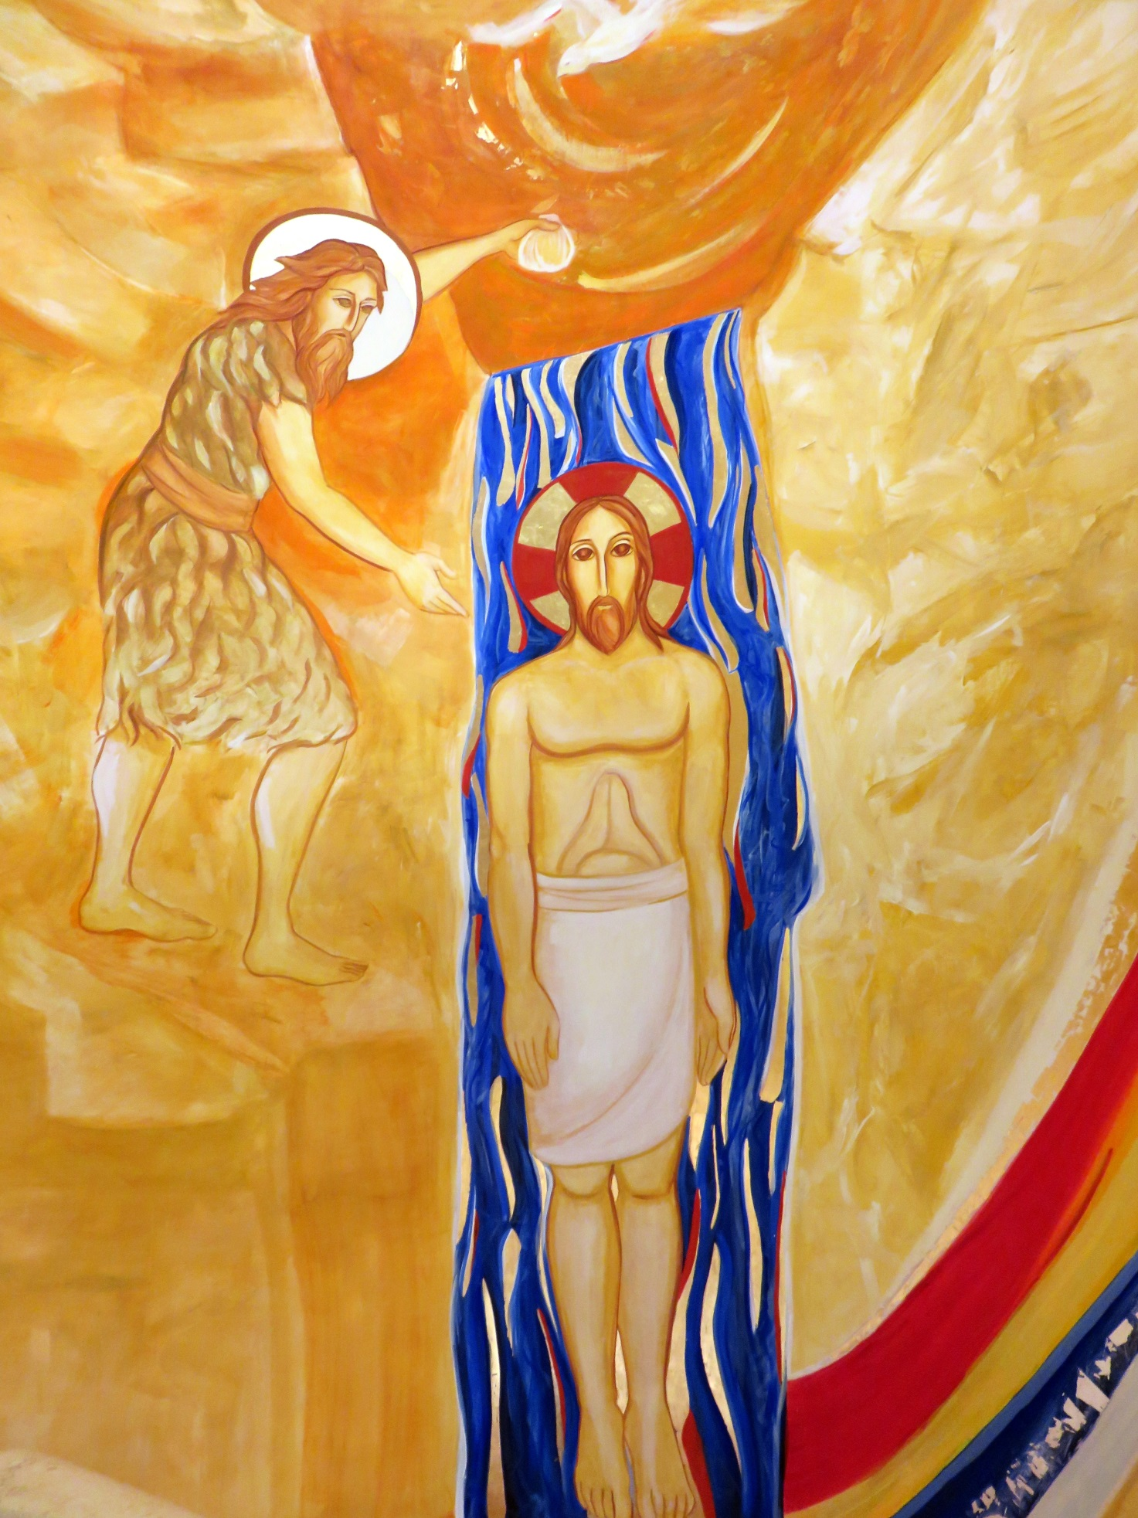

MERCOLEDÌ DELLE CENERI 14 FEBBRAIO 2018

RITI DI INTRODUZIONE

Prima della Celebrazione:
M. Il cammino quaresimale della Chiesa verso la Pasqua del Signore si apre con l’odierna Liturgia delle Ceneri. La Chiesa, nostra madre, ci ha chiamati e raccolti per metterci in cammino verso il grande Santuario della Pasqua del Signore dell’anno 2018, che celebreremo il 1 aprile prossimo. “Ritornate a me con tutto il cuore”, ci dirà Dio nostro Padre, per bocca del profeta Gioele. È il nostro cuore che il Signore vuole, per cambiarlo da cuore di pietra a cuore di carne, capace di accogliere l’amicizia del Cielo, e testimoniarla a ogni creatura. In questa celebrazione il nostro capo si chinerà per accogliere l’invito all’alleanza e alla misericordia di Dio; per bocca della Chiesa risuonerà per noi così: “convertiti e credi al Vangelo”. La nostra risposta sarà una sola, totale e implorante: Amen! Il nostro nome verrà così iscritto nel libro dei figli di Dio in cammino verso la Pasqua del suo Unigenito Figlio. Entriamo nel Santo Rito cantando, mentre esprimiamo la nostra gratitudine al Signore per il suo invito.

Saluto del Celebrante:
P. La paternità di Dio che ci ha dato la vita, l’amore di Gesù che ci ha redenti, la forza dello Spirito che ci ha raccolti, siano con tutti voi! E con il tuo spirito!

Accoglienza:
P. Carissimi fratelli e sorelle, Dio nostro Padre, ci ha raccolti nella sua casa, per parlare al nostro cuore. Con il gesto delle ceneri entriamo in un tempo di grazia: la Quaresima. Riconosciamo di essere dei poveri, degli esseri mortali, dei peccatori, ma anche di essere fatti ad immagine di Dio. Il male ha deturpato, offuscato in noi la dignità dei figli, ma Dio può risanarci e trasformarci con la sua misericordia. Oggi, la santa Chiesa, nostra madre, ci chiederà di chinare il capo e piegare il cuore sotto la Signoria della Parola di Dio. Oggi, in risposta alla liturgia della Parola, accoglieremo l’austero simbolo della imposizione delle ceneri, per confessare la nostra povertà e accogliere il suo invito a camminare sui sentieri dell’Evangelo verso la Pasqua del Signore Gesù.

LITURGIA DELLA PAROLA

Invito all’accoglienza della Parola:
M. La Parola di Dio guiderà i nostri passi nell’itinerario quaresimale. La Parola di Dio alimenterà la nostra preghiera e renderà feconda la nostra carità. Con fede e con amore, accogliamo la Parola che viene in mezzo a noi. (Silenzio).

Prima Lettura (Gl 2, 12-18):
M. Un doppio flagello colpisce Israele: la siccità e l’invasione delle cavallette. E allora il popolo si accorge di un altro flagello, più grave ancora: il suo peccato, la sua infedeltà nei confronti di Dio. Per questo decide di ritornare al Signore con digiuni, pianti, lamenti, con tutto il cuore.

Salmo Responsoriale (Sal 50,3-6.12-14.17):
M. Dopo averci fatto prendere coscienza della nostra miseria spirituale – noi siamo peccatori – , il meraviglioso Salmo «Miserere» ci porta a supplicare Dio di trasformare il nostro cuore, al punto di far di noi una nuova creatura.

Seconda Lettura (2Cor 5, 20-6,2):
M. Noi non siamo degli schiavi, che devono obbedire ad un padrone che si chiama Dio. Perché Dio cerca il nostro amore, non la nostra umiliazione. Ma l’amore è una pianta delicata, che può venir meno per incuria. Ecco allora il momento per riallacciare con Dio un legame di intimità.

Vangelo (Mt 6, 1-18):
M. Dal discorso della montagna giunge a noi un programma di vita quaresimale. La compassione e il sostegno ai poveri, il dialogo con lui nell’ascolto della sua parola, la fame della sua presenza: ecco i segni della nostra conversione.

Prima del Rito delle ceneri:
M. Quando il fuoco si è spento, ecco cosa resta: cenere. Quando ogni energia è stata bruciata, ecco cosa resta: cenere. Quando non c’è stato rispetto per le realtà più nobili e sante, ecco cosa resta: cenere. Quando il peccato ha devastato e distrutto, ecco cosa resta: cenere. Quando è venuta la morte a rompere ogni illusione, ecco cosa resta: cenere. Questa cenere che poniamo sul nostro capo ci richiama i nostri sbagli. Ma ci ricorda anche che Dio sa trarre vita nuova anche dalle nostre ceneri.

Preghiera dei Fedeli:
P. Fratelli e sorelle, mentre apriamo fiduciosi il nostro cuore alla preghiera, è il cuore della Chiesa e del mondo che si apre alla infinita paternità di Dio. La nostra preghiera sale al Cielo nella fecondità della Parola che ci ha visitati e plasmati come figli.

Intenzioni di preghiera:
M. Insieme ti diciamo: «Cambia i nostri cuori, Signore!».

1. Nel battesimo tu ci hai reso creature nuove in Cristo, ma noi ci siamo dimenticati di te. Ridesta tutti i cristiani con la forza della tua Parola, perché ognuno avverta il desiderio di tornare a te con tutto il cuore. Preghiamo ...

2. La tua Parola sia come un seme buono che raggiunge ogni bambino e ogni ragazzo del catechismo. Non permettere che venga soffocata dalle distrazioni e dalla leggerezza. Fa’ che porti un frutto abbondante. Preghiamo ...

3. Non permettere che i giovani progettino il loro futuro cercando sola il loro tornaconto. Non permettere che le loro energie e la loro capacità di amare siano sciupate. Preghiamo...

4. Apri le nostre famiglie alla riconciliazione e al dialogo. Ridesta I’impegno per i poveri, per quelli più vicini e per quelli lontani. E metti in ognuno la voglia di fare qualcosa per chi si trova solo, a disagio, abbandonato. Preghiamo ...

5. Dona con larghezza il tuo perdono a quanti sono sinceramente pentiti del male commesso. E offri la possibilità di cominciare una vita nuova a coloro che sono usciti da esperienze dolorose. Preghiamo ...

Orazione conclusiva:
P. Lampada ai nostri passi è la tua Parola, Signore, luce sul nostro cammino.
Tu rischiari il sentiero che conduce alla vita.
Tu ci doni la forza per non venir meno lungo il cammino.
Non permettere che ci scoraggiamo. Sostienici con la tua forza.
Trasformaci con la tua presenza misericordiosa e benevola;
tu che sei il Dio misericordioso e benevolo verso ogni creatura,
nei secoli dei secoli. Amen.

LITURGIA EUCARISTICA

Al Padre nostro:
P. La nostra vita, la vita di ogni persona, è custodita nel santuario eterno della preghiera di Gesù. Guidati dallo Spirito, entriamo nella preghiera che Gesù ci ha insegnato e osiamo dire: Padre nostro ...

Allo scambio di pace:
P. L’accoglienza dell’invito alla conversione, all’inizio di questo cammino quaresimale, è sorretta dalla certezza che Dio usa misericordia verso di noi. È il suo amore a generare in noi scelte di pace. Il gesto che ci scambiamo testimoni il dono gratuito della riconciliazione, offerta a noi in Cristo. In Cristo, che ci ha resi tutti fratelli …

RITI DI CONCLUSIONE

Prima della Benedizione:
P. Ci è offerto il dono dei santi quaranta giorni per diventare terreno fecondo, nel quale Dio, con le grandi celebrazioni pasquali, spargerà con abbondanza la sua bontà e la sua pace. Ci sostenga e ci renda degni di questa grazia la sua Benedizione. Inchinate il capo per la benedizione!

Benedizione Solenne:
P. Dio Padre misericordioso conceda a tutti voi come al figliol prodigo la gioia del ritorno nella sua casa. Amen.

P. Cristo, modello di preghiera e di vita, vi guidi nel cammino della Quaresima all’autentica conversione del cuore. Amen.

P. Lo Spirito di sapienza e di fortezza vi sostenga nella lotta contro il maligno,
perché possiate celebrare con Cristo la vittoria pasquale. Amen.

P. E la benedizione di Dio buono e misericordioso,
Padre e Figlio e Spirito Santo,
discenda su di voi, e con voi rimanga sempre. Amen.

Al Congedo:
P. Lasciamoci riconciliare con Dio!
Lasciamo che la sua Parola raggiunga le profondità dei cuori.
Dio ci doni la gioia di riscoprire la nostra identità di figli.
Dio sostenga il nostro desiderio di ritornare a lui.
Con la fiducia nella misericordia del Signore andate in pace!

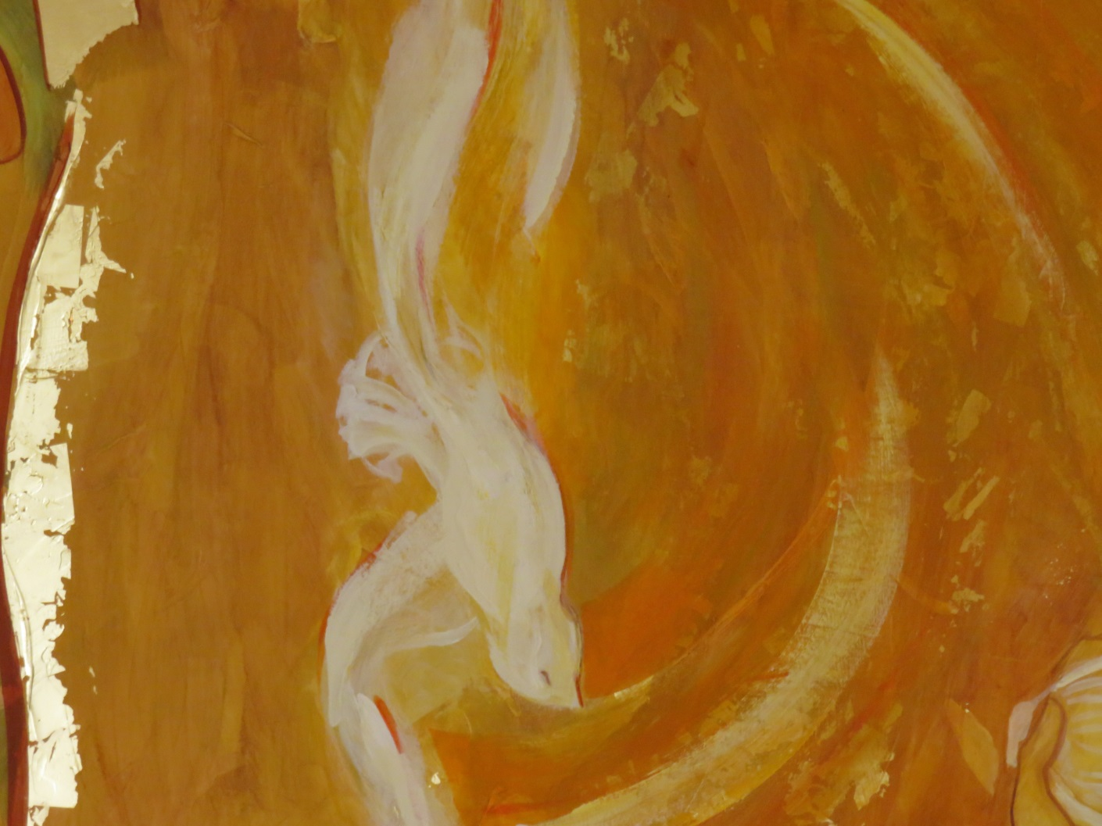

I DOMENICA DI QUARESIMA 18 FEBBRAIO 2018

RITI DI INTRODUZIONE

Prima della Celebrazione:
M. Fratelli e sorelle, convocata per l’ascolto della Parola, in questa domenica I di Quaresima, la nostra Comunità è chiamata a percorrere un cammino che trova nella Pasqua di Cristo il suo termine ultimo. È un cammino di discernimento, di paziente attesa e di umile invocazione perché, dopo la prova, possiamo celebrare con Cristo la sua vittoria pasquale. Ci sorregga, nel tempo della tentazione la speranza che se lottiamo con lui, con lui anche vinceremo. Sentiamoci in comunione con tutte le comunità cristiane sparse nel mondo e che celebrano questo tempo particolare di salvezza; con esse eleviamo il rendimento di grazie davanti a Dio, in Cristo.

Invito all’Atto Penitenziale
P. Benvenuti, fratelli e sorelle, alla celebrazione del santo Banchetto del Signore, memoria viva della sua Pasqua. Lo Spirito che ha condotto Gesù nel deserto, ci ha raccolti dalle nostre strade, dalle nostre vicende quotidiane, per metterci in cammino alla sequela di Gesù, verso la sua Pasqua. Lasciamoci condurre dallo Spirito per partecipare alla vittoria di Gesù sulle seduzioni del male e accogliere la vita nuova.

Invocazioni penitenziali:
P. Signore Gesù, tu conosci i nostri deserti: il deserto della paura e dell’angoscia, il deserto della solitudine, quando ci si sente abbandonati a se stessi. Signore, pietà!

P. Cristo Gesù, tu conosci i nostri deserti: il deserto dell’egoismo e della gelosia, della durezza di cuore e della chiusura totale. Cristo, pietà!

P. Signore Gesù, tu conosci i nostri deserti: il deserto della lontananza da te e della parola vuota, il deserto del disorientamento e dell’affanno. Signore, pietà!

Conclusione dell’atto penitenziale:
P. Senza la tua grazia, o Dio,
non possiamo fare nulla, neppure convertirci.
Colmaci della forza di Gesù,
non permettere che ci allontaniamo da te.
Tu sei la nostra vita per i secoli dei secoli. Amen.

LITURGIA DELLA PAROLA

Introduzione alla Liturgia della Parola:
M. La Parola di Dio è lampada per i nostri passi e riscalda i nostri cuori. Ci prepariamo ad accogliere il dono del Cielo con qualche istante di raccoglimento. (Silenzio).

Prima Lettura (Gn 9,8-15):
M. Dopo il diluvio, Dio stabilisce la sua alleanza con Noè. E offre un segno, che tutti possono vedere, un ponte di luce tra il cielo e la terra. Il male non riuscirà più a minacciare la sopravvivenza dell’umanità. Dio difenderà sempre la vita.

Salmo Responsoriale (Sal 24,4-9):
M. Con la preghiera del Salmo 24, riconosciamo la misericordia del Signore che, a motivo del patto di Alleanza, manifesta nei nostri confronti fedeltà, tenerezza e bontà. Chiediamo al Signore il dono di un nuovo orientamento della vita attraverso il gesto del suo perdono. Non ricordiamo più il peccato, Lui ci offre un nuovo segno della sua Alleanza.

Seconda Lettura (1Pt 3,18-22):
M. Dall’acqua del diluvio, all’acqua del nostro Battesimo che ci ha fatti rinascere in Cristo. Dall’arca che salva solo alcune persone alla Croce di Cristo che strappa ogni creatura al potere del male.

Vangelo (Mc 1,12-15):
M. Gesù resta quaranta giorni nel deserto, prima di affrontare la sua missione. Quaranta giorni in cui avvengono le scelte decisive prima di iniziare l’annuncio del Regno.

Preghiera dei Fedeli:
P. Fratelli, in questo tempo di Quaresima, la preghiera deve sgorgare dal nostro cuore con fiducia e perseveranza. Invochiamo il Signore perché la sua salvezza diventi esperienza per ogni uomo che ricerca la verità ed il senso della vita.

Intenzioni per la preghiera dei fedeli:
M. Preghiamo dicendo: «Rinnova, Signore, la tua Alleanza!».

1. Signore Gesù condotto dallo Spirito nel deserto: sospingi la tua Chiesa nel deserto del silenzio, della riflessione, della penitenza e della preghiera. Donale capacità di vivere il patto di Alleanza che la unisce a te. Noi ti preghiamo.

2. Signore Gesù condotto dallo Spirito nel deserto: sostieni nel segno della tua fedeltà al Padre tutti i battezzati. Di fronte agli stimoli del male, sappiano professare la fede donata loro nel Battesimo in segno di Alleanza perenne. Noi ti preghiamo.

3. Signore Gesù condotto dallo Spirito nel deserto: sospingi le persone violente ed egoiste verso l’impegno dell’amore, del perdono e della pace. Noi ti preghiamo.

4. Signore Gesù condotto dallo Spirito nel deserto: spingi anche la nostra comunità nel luogo appartato dello Spirito. Possa in questa Quaresima recuperare spazi per la preghiera, per la penitenza e per la carità operosa. Noi ti preghiamo.

Orazione conclusiva:
P. O Dio, che attraverso le acque del Battesimo
ci guidi alla libertà dei tuoi figli
e ci raduni nel popolo della nuova Alleanza,
stendi la tua mano a salvarci
dall’impeto del male che sconvolge il mondo,
perché dal cuore della tua Chiesa
prorompa il canto dei liberati
nella Pasqua del tuo Figlio.
Egli vive e regna per tutti i secoli dei secoli. Amen.

LITURGIA EUCARISTICA

Al Padre nostro:
P. Sia santificato il tuo nome, o Padre.
Tutti ti riconoscano come sei veramente: un Dio che cerca ogni uomo per offrirgli la tua alleanza, per farlo partecipare alla tua gioia!
Guidati dallo Spirito, entriamo nell’arcobaleno dell’Alleanza fra il Cielo e la terra, pregando come Gesù ci ha insegnato.
Il nostro cuore, le nostre labbra e le nostre mani si innalzano verso il Cielo invocando: Padre nostro ...

Al segno della pace:
P. Nel nostro gesto di pace ci sia l’impegno di far sorgere una nuova solidarietà con i più poveri e abbandonati. Il desiderio di accumulare, di difenderci dalla sofferenza altrui, di pensare solo a noi stessi, non metta radici nel nostro cuore! Nel nome del Signore, donatevi il bacio santo della pace!

RITI DI CONCLUSIONE

Benedizione Solenne:
P. Dio Padre misericordioso conceda a tutti voi come al figliol prodigo
la gioia del ritorno nella sua casa. Amen.

P. Cristo, modello di preghiera e di vita, vi guidi nel cammino della Quaresima
all’autentica conversione del cuore. Amen.

P. Lo Spirito di sapienza e di fortezza vi sostenga nella lotta contro il maligno,
perché possiate celebrare con Cristo la vittoria pasquale. Amen.

P. E la benedizione di Dio buono e misericordioso,
Padre e Figlio e Spirito Santo,
discenda su di voi, e con voi rimanga sempre. Amen.

Al Congedo:
P. Oggi è risuonato, vibrante, l’invito alla conversione. Dobbiamo lasciarci illuminare da questa Parola di vita così che ci sia dato di passare dalle tenebre all’ammirabile luce della Pasqua. Nel nome di Gesù, andate in pace!

IL SEGNO : “Lo Spirito sospinse Gesù nel deserto e nel deserto rimase quaranta giorni”: all’inizio della celebrazione Eucaristica viene collocato in uno spazio adatto il ‘segno’ della quaresima e viene presentato alla comunità perché ricordi quale è il cammino verso la Pasqua: seguire Gesù morto, disceso agli inferi e risorto.

CARITAS : OPERE SEGN0

I CENTRI DI ASCOLTO PARROCCHIALI

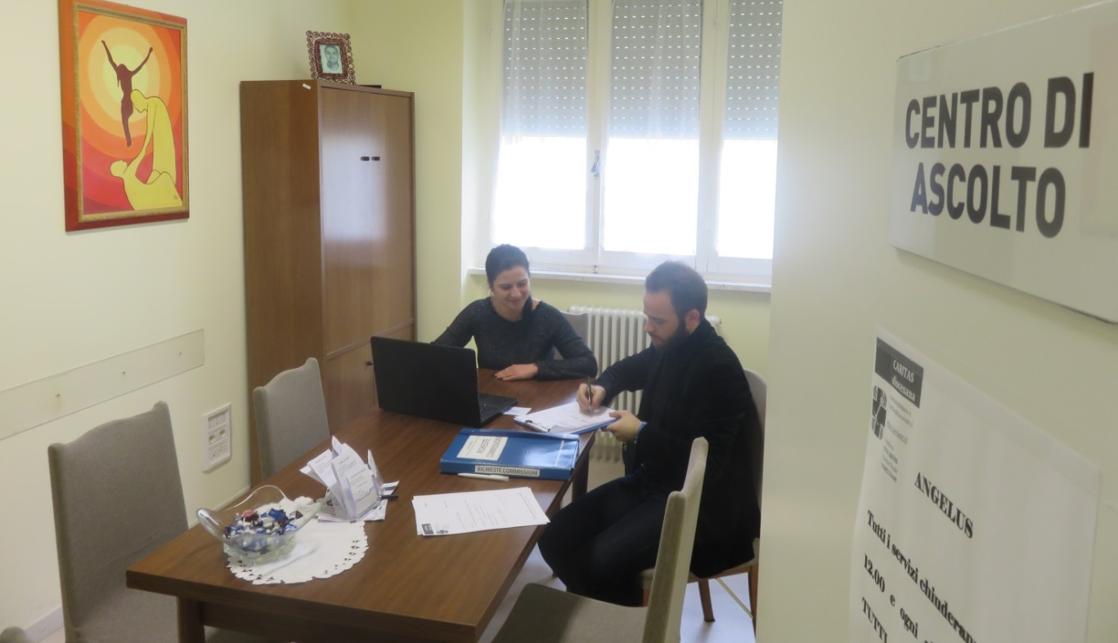

L'azione della Caritas si esprime attraverso iniziative concrete, opere segno, progetti, coinvolge numerosi volontari e intere comunità, promuove il servizio e l'educazione alla carità di giovani e adulti che, a vario titolo e con diverse motivazioni, decidono di dedicare tempo e passione a persone che vivono in particolari situazioni problematiche.
Il Centro d'Ascolto è l'opera segno per eccellenza, agisce attraverso l'ascolto delle persone in difficoltà, il loro orientamento ed eventualmente l'accompagnamento nella ricerca di una soluzione ai problemi. Il Centro di Ascolto si propone poi di dare voce ai bisogni che accoglie, divenendo una sorta di osservatorio, capace di tradurre quanto ascoltato e osservato in stimolo e a volte in denuncia, perché, se necessario, si attivino e promuovano nuove risorse. È una realtà integrata nel territorio e opera in collaborazione con tutte le istituzioni che operano nell’ambito.
L'ascolto è atteggiamento fondamentale nella vita di una comunità cristiana, deve radicarsi in ogni sua espressione di vita, per favorire la costruzione di relazioni ricche di attenzione, fraternità e comunione e per rendere la comunità capace di essere costantemente attenta e accogliente nei confronti dei tanti poveri che la interpellano all'interno del territorio.

Ecco i Centri di ascolto operanti nella nostra Diocesi:

PARROCCHIA | COMUNE/ FRAZIONE | ORARI
SANTA MARIA DELLA MARINA | SAN BENEDETTO DEL T. | Aprono una volta al mese, il giorno successivo al banco alimentare.
SANT' ANTONIO DI PADOVA | SAN BENEDETTO DEL T. | Lunedì: 16.00/18.00  Martedì: 16.00/18.00  Mercoledì: 9.30/11.30  Giovedì:  Sabato: 9.30/11.30
SAN BENEDETTO MARTIRE | SAN BENEDETTO DEL T.
SAN FILIPPO NERI | SAN BENEDETTO DEL T. | Aprono quando ci sono richieste, vengono avvertiti dal parroco.
SAN GIUSEPPE (SACRAMENTINI) | SAN BENEDETTO DEL T. | Mercoledì: 9.30/11.30  Venerdì: 9.30/11.30
SAN PIO X | SAN BENEDETTO DEL T. | Venerdì: 9.00/12.00
MADRE TERESA DI CALCUTTA | MARTINSICURO | Martedì: 15.30/17.00  Venerdì: 15.00/17.00  Sabato: 10.00/12.00  15.30/18.00
SACRO CUORE DI GESU' | MARTINSICURO | Mercoledì: 15.00/17.00  Venerdì:15.00/17.00
SAN GABBRIELE DELL'ADDOLORATA - SANTA MARIA BAMBINA | VILLA ROSA | Martedì: 15.30/17.30
REGINA PACIS | CENTOBUCHI | Giovedì: 18.00/20.00
SACRO CUORE DI GESU' | CENTOBUCHI | Primo martedì del mese: 17.30/19.30 Quarto martedì del mese: 9.00/11.33
SACRA FAMIGLIA | PORTO D'ASCOLI | Lunedì: 14.00/19.00
SS. ANNUNZIATA | PORTO D’ASCOLI | Martedì: 15.30/17.00  Venerdì: 15.00/17.00

II DOMENICA DI QUARESIMA – 25 FEBBRAIO 2018

RITI DI INTRODUZIONE

Prima della Celebrazione:
M. Tutta la Chiesa famiglia dei figli di Dio e convocata oggi seconda domenica di quaresima sul monte della trasfigurazione di Gesù come un giorno e avvenuto per Pietro Giacomo e Giovanni. Benvenuti, fratelli e sorelle, alla celebrazione della cena del Signore memoriale eterno della sua Pasqua! Su di noi si poserà la luce del volto trasfigurato di Gesù; nei nostri cuori scenderà la fecondità della parola del Padre per prendere stabile dimora nella nostra vita. La Chiesa, nel suo cammino verso l’evento pasquale di Cristo, dopo aver superato la tentazione della sfiducia nei confronti di Dio, è chiamata a riconfermare la sua obbedienza in lui in una sequela radicale.
Iniziamo la celebrazione cantando insieme!

Accoglienza ed invito all’Atto penitenziale:
P. Fratelli e sorelle, anche noi, come Pietro, Giacomo e Giovanni, vorremmo trovare il luogo in cui fermarci ed assaporare la gioia e la pace. Anche noi pianteremmo volentieri le nostre tende in un’oasi di beatitudine. Questa santa celebrazione ci offre la possibilità d’incontrare il nostro Dio. Il Padre c’invita oggi ad ascoltare il suo Figlio, a nutrire la nostra fede con la sua Parola, ad aprire la nostra vita allo Spirito affinché possa trasfigurare anche noi, rendendoci segni credibili della sua presenza. Abbiamo fiducia, riconosciamo i nostri peccati ed egli cambierà la nostra vita.

Invocazioni penitenziali:
P. Signore Gesù, perdona la nostra povera esistenza quando si è inchinata davanti agli idoli costruiti dalle nostre mani. Kyrie, eleison! (cantato).

P. Cristo Gesù, perdona la nostra povera preghiera, spesso carica di pretese. Criste, eleison! (cantato).

P. Signore Gesù, perdona la nostra fragile carità, spesso incapace di accogliere e testimoniare il tuo dono. Kyrie, eleison! (cantato).

Conclusione:
P. Dio nostro Padre,
trasfigura i nostri cuori ed i nostri corpi
come hai trasfigurato il tuo Figlio sulla santa montagna.
Allora potremo anche noi manifestare
la vita nuova che ci è stata donata.
Allora nessuna prova potrà allontanarci da te,
che sei il nostro Padre, per i secoli dei secoli. Amen

LITURGIA DELLA PAROLA

Introduzione alla Liturgia della Parola:
M. Come la luce del sole oggi la Parola di Dio si posa sulla nostra assemblea per farla vivere in pienezza e illuminare i nostri volti con la luce della trasfigurazione. Con qualche istante di silenzio, ci prepariamo ad accoglierla. (Silenzio).

Prima Lettura (Gn 22,1-2.9.10-13.15-18):
M. Per ogni credente arriva il momento della prova. Quando tutto sembra crollare, quando pare addirittura che Dio rinneghi le sue promesse di un tempo, solo la fede permette di resistere. È la storia di Abramo, il padre dei credenti, l’uomo che non nega a Dio neppure il suo figlio.

Salmo responsoriale (Sal 115,10.15-19):
M. Di fronte al sacrificio che Dio gli ha richiesto, Abramo è rimasto fedele anche nella prova. Per questo Dio ha liberato il figlio Isacco, immagine di Cristo immolato per la nostra salvezza. Il sacrificio d’Isacco è trasfigurato e la prova diventa rendimento di grazie per la bontà del Signore. Acclamiamo con la preghiera del Salmo 115 alla misericordia del Signore.

Seconda Lettura (Rm 9,31-34):
M. «Se Dio è con noi, chi sarà contro di noi?». L’apostolo conosce bene le difficoltà, gli smarrimenti, le fragilità dei cristiani. Ma sa anche che Dio non è l’accusatore, ma il difensore di chi si affida a lui.

Vangelo (Mc 9,2-10):
M. Il monte è da sempre il luogo della manifestazione di Dio. Qui avviene qualcosa di tanto bello da indurre i discepoli a fermarsi. Ma la luce che qui viene donata è per il momento della passione e della morte di Gesù. Allora dovranno riconoscere i tratti di Dio anche nel suo volto sfigurato.

Preghiera dei Fedeli:
P. Fratelli, nel tempo quaresimale siamo invitati ad un costante e meditato ascolto della parola di Dio che è fonte della nostra conversione. Invochiamo il Padre perché, ascoltando il suo Figlio prediletto, possiamo camminare sulla via del bene.

Intenzioni di preghiera:
M. Animati dalla speranza, ti preghiamo: «Donaci la tua forza, Signore!».

- Dio nostro Padre, un giorno hai chiesto ad Abramo di lasciare la sua terra per mettersi in cammino verso la terra promessa. Dona alla tua chiesa la stessa fede e lo stesso entusiasmo per camminare verso la Pasqua del tuo Figlio. Noi ti preghiamo.

- Signore, a Pietro, Giacomo e Giovanni, sul monte hai fatto fare l’esperienza della contemplazione e della gioia. Aiuta la nostra comunità, a coltivare nel cuore dei bambini, dei giovani, degli sposi, degli anziani, il dono della preghiera, dell’ascolto e della testimonianza. Noi ti preghiamo.

- Signore, agli apostoli hai fatto pregustare la gloria della tua Pasqua. Dona a tutti noi e ai fratelli che incontreremo in questa settimana, la gioia di riconoscerti accanto ad ogni creatura. Noi ti preghiamo.

- Signore, sul monte Tabor hai reso testimonianza al Figlio tuo per preparare i suoi Apostoli al dramma della passione. Insegnaci a ringraziarti nei giorni di luce e di felicità; riempici di forza, affinché nel tempo della prova e del dubbio ci ricordiamo dell’amore che ci hai dimostrato oltre ogni misura nella vita e nella morte del Figlio tuo. Noi ti preghiamo.

Orazione conclusiva:
P. Padre buono, in Gesù hai portato a compimento la pienezza delle tue benedizioni e del tuo amore. Oggi, nello splendore della sua trasfigurazione, esaudisci la preghiera che la Chiesa ti ha innalzato. Te lo chiediamo nella forza dello Spirito e nel nome stesso del tuo Figlio Gesù. Egli vive e regna nei secoli dei secoli. Amen.

LITURGIA EUCARISTICA

Al Padre nostro:
P. Sia fatta la tua volontà, o Padre! Ogni uomo e ogni donna s’impegni a realizzare il tuo progetto di amore! Nei tempi sereni e in quelli difficili, nell’ora del sacrificio e in quella della gioia. Nel momento dell’oscurità e in quello della luce. In comunione con tutti i pellegrini della fede, che ti confessano come Signore misericordioso, insieme ti diciamo: Padre nostro ...

RITI DI CONCLUSIONE

Benedizione solenne:
P. Padre santo, ad Abramo hai promesso una benedizione infinita.
Stendi la tua mano potente sul pellegrinaggio della Chiesa. Amen.

P. Padre buono, sul monte della trasfigurazione del tuo Figlio Gesù,
hai portato a compimento ogni benedizione per le tue creature.
Avvolgi nella nube della tua amicizia, il popolo che ti cerca e ti invoca. Amen.

P. Padre santo, la forza del tuo Spirito ci ha fatti partecipi
del Banchetto pasquale del tuo Figlio Gesù.
Custodisci il cammino della nostra Comunità cristiana verso la Pasqua. Amen.

P. Nello splendore della trasfigurazione di Gesù per la potenza dello Spirito,
vi benedica Dio onnipotente, Padre, Figlio e Spirito Santo. Amen.

Al Congedo:
P. La luce che si irradia dal volto di Cristo ci ha illuminati r fortificati nella fede. Che anche il nostro volto, riflettendo la luce del nostro maestro, diffonda la gioia in un mondo pieno di disperazione. Nel nome del Signore, andate in pace!

IL SEGNO : “…li condusse su un alto monte, in disparte, loro soli. Fu trasfigurato davanti a loro”: prima della recita del Credo, dopo l’omelia, viene invitata la comunità ad orientare lo sguardo sul ‘segno’ del cammino quaresimale per contemplare la bellezza di Cristo, morto, disceso agli inferi e risorto.

CARITAS : OPERE SEGN0

AGGIUNGI UN POSTO… ANCHE PER ME!
Lo scorso gennaio 2018 si è avviato il progetto “Aggiungi un posto… anche per me!”, promosso dalla onlus Associazione Santa Teresa d’Avila e dalla Fondazione Maria Rosa Novelli e Carlo Sgariglia Onlus insieme alla Fondazione Cassa di Risparmio di Ascoli Piceno. I soggetti co-attuatori convolti nel progetto sono la Caritas diocesana, il Comune di San Benedetto del Tronto, il Comune di Monteprandone e diverse parrocchie presenti nel territorio della diocesi. Tale progetto si pone come intervento: il sostegno alle persone con disagio, uomini privi di fissa dimora, famiglie monoparentali formate da padri separati e donne della tratta. Il progetto intende proporre un cambiamento nel modo di pensare la problematica dell’emarginazione sociale, proponendo il modello della Comunità educante dove, tutti i soggetti coinvolti fino ad arrivare al singolo cittadino, si sentano spinti a mettere in campo azioni di sostegno ponendo al centro del loro agire, il senso di rispetto verso la dignità umana. La durata di questo intervento va dal 01/01/2018 al 30/04/2020 e coinvolge gli ambiti territoriali di San Benedetto del Tronto e Monteprandone. Il progetto persegue i seguenti obiettivi: favorire l’individuazione del bisogno sommerso, favorire l’offerta di alloggi di emergenza, favorire di alloggio per medio lungo periodo, formare operatori sociali e rafforzare il ruolo della rete quale strumento di gestione di progetti complessi, sensibilizzare la comunità tutta al tema delle nuove povertà. In relazione ai suddetti obbiettivi si attiveranno le seguenti strategie: disponibilità di alloggi gratuiti, custodia sociale, sostegno economico, percorsi di orientamento e formazione di operatori sociali, animazione pedagogica e l’inserimento lavorativo di giovani disoccupati.

III DOMENICA DI QUARESIMA – 4 MARZO 2018

RITI DI INTRODUZIONE

Prima della Celebrazione:
M. Benvenuti, fratelli e sorelle, alla celebrazione dell’Eucaristia, memoriale della sua Pasqua! Ogni incontro con Dio nella celebrazione liturgica si fa rivelazione del suo amore, manifestazione della sua misericordia ed indicazione del cammino della vita. La sua parola e il suo perdono faranno della nostra vita, e della vita della nostra assemblea, delle pietre vive per la edificazione del suo regno. All’inizio del cammino quaresimale il Signore ci ha detto: “Il tempo è compiuto e il regno di Dio è vicino!”. È questo il tempo del regno di Dio; è il tempo della sua grazia per noi, per ritornare a Lui con tutto il cuore nella conversione della mente e del cuore. Gesù oggi non esita a compiere un gesto carico di furore, ma anche di amore verso Dio: getta fuori dal tempio coloro che lo vogliono ridurre ad un luogo di commercio. Siamo disposti ad accogliere questo Gesù che vuole far pulizia nella nostra vita di fede?

Invito all’atto penitenziale:
P. Oggi Gesù non esita a compiere un gesto carico di furore, ma anche di amore verso Dio. Caccia fuori dal tempio quelli che lo stanno riducendo ad un luogo di commercio. Siamo disposti ad accogliere questo Gesù, che vuoi far pulizia nella nostra vita di fede?

Invocazioni penitenziali:
P. Signore Gesù, abbiamo sacrificato la nostra vita agli idoli del successo e della ricchezza. E ci siamo dimenticati di te, del tuo amore. Signore, pietà!

P. Cristo Gesù, abbiamo considerato l’esistenza una proprietà da sfruttare fino in fondo, a nostro vantaggio. E non ci siamo accorti del nostro prossimo. Cristo, pietà!

P. Signore Gesù, ci siamo accontentati di facili surrogati, di maschere seducenti e non abbiamo cercato il tuo volto autentico, una relazione vera con te. Signore, pietà!

Conclusione dell’atto penitenziale:
P. Solo tu, o Dio,
puoi farci assaporare il gusto autentico della vita.
Solo tu sei il sostegno sicuro della nostra esistenza.
Che tu sia benedetto nei secoli dei secoli. Amen.

LITURGIA DELLA PAROLA

Introduzione alla Liturgia della Parola:
M. Una parola che nessun luogo può contenere, ma fatta per il cuore dell’uomo, questa è la parola che ora viene annunciata e consegnata alla nostra assemblea. Accogliamola con qualche istante di attesa silenziosa. (Silenzio).
Prima Lettura (Es 20,1-17):
M. Le Dieci Parole non sono un peso in più da portare, degli obblighi da rispettare. Colui che parla è lo stesso Dio che ha sottratto Israele alla schiavitù dell’Egitto per farlo diventare un popolo libero.

Salmo Responsoriale (Sal 18,8-11):
M. Il Salmo 18 c’invita ad accogliere la Parola di vita, la Parola che rischiara, la Parola più saggia di ogni perbenismo, una Parola capace di far risuscitare i morti. Questa Parola è Cristo, Verbo di Dio.

Seconda Lettura (1Cor 1,22-25):
M. Talvolta noi giudichiamo certi comportamenti incomprensibili e insensati. Ma Paolo ci mette in guardia dal ragionare con i nostri criteri. Dio, per salvarci, non ha scelto proprio una via che sembra folle e insensata?

Vangelo (Gv 2,13-25):
M. Siamo troppo abituati ad immaginarci un Gesù che accoglie, perdona, consola. Quel giorno Gesù deve aver meravigliato molti con il suo comportamento. E oggi non manca di sorprendere anche noi. Ma davanti al tentativo di ridurre la relazione con Dio ad un commercio bisogna reagire con fermezza.

Preghiera dei Fedeli:
P. Tu, o Dio, non ci chiedi di sottrarci alle nostre responsabilità. Tu vuoi che testimoniamo il tuo Regno nella storia. Ma non lasciarci soli, Signore. Senza di te noi rischiamo di soccombere, di perdere l’orientamento, di venir meno.

Intenzioni di preghiera:
M. Fiduciosi nel tuo aiuto, ti diciamo «Sostieni i nostri passi, Signore!».

1. Signore, nessun tempio può contenere la tua grazia; solo il nostro cuore tu vuoi abitare. Ti preghiamo per la santa Chiesa diffusa su tutta la terra perché al suo cuore di madre non manchi mai il tuo amore di sposo. Noi ti preghiamo.

2. Signore, tu hai chiamato il Papa, i Vescovi, i Presbiteri e i Diaconi a svolgere un ministero nelle comunità. Rendili servitori fedeli del tuo Progetto, annunciatori disinteressati del Regno, testimoni credibili della tua bontà. Noi ti preghiamo.

3. Signore, il tuo Spirito ci ha messi in cammino verso il tempio santo della tua Pasqua. Ti preghiamo per i poveri, gli ammalati, i tribolati, perché nessuna forza negativa ostacoli il cammino verso la pienezza della vita. Noi ti preghiamo.

4. Signore, tu hai chiamato tanti uomini e donne a dar vita ad una nuova famiglia. Resta accanto a loro nelle difficoltà della vita quotidiana. Possano scambiarsi ogni giorno una parola d’affetto e un gesto di bontà, possano affrontare insieme il loro compito di genitori. Noi ti preghiamo.

Orazione conclusiva:
P. Padre buono, sempre fedele e paziente con le tue creature,
custodisci nella fecondità del tuo amore la preghiera che la nostra comunità
ha fatto salire a te dal cuore della Chiesa. Te lo chiediamo per la potenza del tuo Spinto
e nel nome del tuo Figlio Gesù. Egli vive e regna nei secoli dei secoli. Amen.

LITURGIA EUCARISTICA

Al Padre nostro:
P. Se Gesù non ci avesse rivelato il tuo volto di Padre, noi non sapremmo trovare il modo giusto per rivolgerci a te! Se Gesù non ci avesse manifestato la tua tenerezza e la tua misericordia noi rischieremmo di aver paura di te! È grazie a lui che noi ti parliamo come figli. Guidati dallo Spirito, entriamo nella preghiera che Gesù ci ha insegnato e insieme osiamo dire: Padre nostro ...

Al Segno della Pace:
P. Per fare la pace bisogna spazzare via tutto ciò che la impedisce: il ricordo degli sbagli altrui, la volontà di dominare gli altri, il gusto di mettere in luce le loro debolezze. Donaci la tua pace, Signore. E liberaci da tutto ciò che la ostacola. Il gesto di riconciliazione che ci scambiamo diventi testimonianza della potenza di Dio che opera in coloro che osservano la sua Parola e la custodiscono con amore. Nel nome di Gesù donatevi il bacio santo della pace!

RITI DI CONCLUSIONE

Benedizione Solenne:
P. Dio Padre misericordioso conceda a tutti voi come al figliol prodigo la gioia del ritorno nella sua casa. Amen.

P. Cristo, modello di preghiera e di vita, vi guidi nel cammino della Quaresima all’autentica conversione del cuore. Amen.

P. Lo Spirito di sapienza e di fortezza vi sostenga nella lotta contro il maligno, perché possiate celebrare con Cristo la vittoria pasquale. Amen.

P. E la benedizione di Dio buono e misericordioso,
Padre e Figlio e Spirito Santo,
discenda su di voi, e con voi rimanga sempre. Amen.

IL SEGNO : Distruggete questo tempio e in tre giorni lo farò risorgere. Prima della recita del Credo si invita la comunità a guardare il Cristo crocifisso, il nuovo tempio, distrutto e riscostruito, la presenza di Dio in mezzo a noi.

CARITAS : OPERE SEGN0

TAXI COMUNITARIO A COMUNANZA

Comunanza e i paesi limitrofi, dopo il brutto evento del Sisma, vista l’inagibilità dell’unico Ospedale, quello di Amandola, è stata dotata, grazie a Caritas Italiana, di un taxi sanitario per l’accompagnamento delle persone disagiate, verso i centri di cura per visite mediche o terapie di riabilitazione, ecc.. Ora è a disposizione delle persone malate o anziane in difficoltà.

IV DOMENICA DI QUARESIMA 11 MARZO 2018

RITI DI INTRODUZIONE

Prima della Celebrazione:
M. Fratelli e sorelle, la celebrazione eucaristica, memoriale della consegna della vita del Signore Gesù, sottolinea costantemente la dimensione del dono al quale deve configurarsi l’esistenza dei credenti. Nel Figlio consegnato per la salvezza di ogni uomo, la Chiesa innalza il rendimento di grazie e si fa discepola obbediente di colui mediante il quale ha ottenuto gratuitamente la salvezza. Al dono offerto, la comunità dei credenti risponde con una esistenza rinnovata dalla Parola e plasmata dalla carità. A questo c’invita la liturgia della IV domenica di Quaresima, guardando alla Chiesa in cammino verso la Pasqua. La Parola di Dio che sarà proclamata in questa liturgia evidenzia una sottolineatura costante: la necessità di discernere il dono di Dio offerto agli uomini in Cristo. Su quest’orizzonte si costituisce l’alleanza fedele del Signore. I profeti, messaggeri della Parola, inviati con premura da Dio ad Israele, richiamano continuamente l’urgenza di riconoscere la sua benevolenza e di proclamarlo come l’unico Signore. È in questa prospettiva che il vangelo di Giovanni ci ricorda che Dio ha mandato il suo Figlio nel mondo per annunciare la sua misericordia. Ma solo una vita aperta all’accoglienza del dono può comprendere la gratuità ed innalzare l’inno di lode al Padre, che in Cristo ci ha salvati per grazia.

Accoglienza:
P. Benvenuti, fratelli e sorelle, alla celebrazione del banchetto del Signore, nella liturgia della IV domenica del cammino quaresimale che ci sta portando all’incontro con la Pasqua del Signore. La forza per la sequela del nostro Maestro, in cammino verso Gerusalemme, ci viene dal “guardare a Lui”. Solo lasciandoci attrarre e coinvolgere nel suo sguardo, i nostri occhi saranno raggianti. Proprio per questo Egli sarà innalzato da terra, per farci cittadini del Cielo, dopo che Lui si è fatto cittadino della terra nella nostra umanità. È questo il grande mistero nel quale saremo immersi: appartenere per sempre a Lui, il Signore della Vita.

Invocazioni penitenziali:
P. Signore Gesù, tu sei la luce che brilla nelle tenebre. Ma noi abbiamo paura della tua luce, perché smaschera i nostri errori e i sentimenti che vorremmo nascondere alla vista degli altri. Signore, pietà!

P. Cristo Gesù, tu sei la verità che illumina il mondo. Noi desideriamo qualcosa, ma poi abbiamo timore della tua azione, perché tu ci chiedi di rinunciare alle nostre abitudini e ai nostri compromessi. Cristo, pietà!

P. Signore Gesù, tu sei l’immagine dell’uomo nuovo. Tu offri la tua vita e chiedi a noi di metterci a servizio del Regno. Ma noi non vogliamo correre il rischio di affidarti la nostra esistenza. Signore, pietà!

Conclusione dell’Atto Penitenziale:
P. Padre di misericordia,
Dio della consolazione e della luce,
noi ti ringraziamo per il tuo Figlio, Gesù.
In lui troviamo il perdono delle colpe,
in lui possiamo guarire dalle nostre ferite.
Donaci di camminare ogni giorno alla tua presenza
perché le tenebre della morte non oscurino la nostra esistenza
e non paralizzino il nostro cammino
verso la luce pasquale del tuo unico Figlio,
Gesù Cristo, nostro Signore. Amen.

LITURGIA DELLA PAROLA

Introduzione alla Liturgia della Parola:
M. Nel deserto, il popolo d’Israele ha ricevuto in dono l’aiuto del Cielo. Ora, la nostra assemblea accoglie il dono della visita di Dio nel mistero della sua parola proclamata. (Silenzio).

Prima Lettura (2Cr 36,14-16.19-23):
M. L’autore che ci parla non è un giornalista che fa il resoconto di ciò che è accaduto. È un uomo di Dio che coglie la presenza di Dio nella storia d’Israele, nei momenti bui come nelle svolte insperate.

Salmo Responsoriale (Sal 136,1-6):
M. Esule, lontano dalla Terra Promessa, il popolo di Dio canta la sua fedeltà intramontabile verso Gerusalemme, simbolo della vera patria che è la Chiesa, il cielo. Il Dio che mette alla prova è anche il Dio che libera. Cristo, infatti, è venuto per salvarci: noi siamo liberati, redenti a motivo del grande amore mediante il quale il Padre, in Cristo, ci ama eternamente. Chiediamo al Signore, con la preghiera del Salmo 136, la gioia della salvezza ritrovata.

Seconda Lettura (Ef 2,4-10):
M. Anche noi rischiamo di stare davanti a Dio con arroganza, sicuri dei nostri meriti. Paolo ci ricorda che possiamo essere salvi solo se ci abbandoniamo alla misericordia e al grande amore di Dio.

Vangelo (Gv 3,14-21):
M. Davanti alla croce di Cristo ognuno di noi deve prendere posizione. La neutralità non è possibile. E allora ci si deve schierare: accogliere o rifiutare questo amore di Dio che ci raggiunge dal profondo della sofferenza del Cristo.

Preghiera dei Fedeli:
P. Sicuri di essere amati da te, o Dio, rivolgiamo il nostro sguardo alla Croce di Cristo e ti invochiamo per tutti i crocifissi della terra, per tutti quelli che pagano per il loro amore alla verità, alla pace e alla giustizia. Noi confidiamo nel tuo soccorso.

Intenzioni di preghiera:
M. Per questo ti diciamo: «O Padre, mostraci la tua misericordia!».

1. Signore, tu hai chiesto ai tuoi amici di innalzare lo sguardo verso di te nelle situazioni di smarrimento e sconforto. Dona alla tua Chiesa la fedeltà e la gioia di invocare in ogni ora la tua benedizione che guarisce e salva. Noi ti preghiamo.

2. Signore, aiuta i pastori della Chiesa ad essere uomini di ascolto, di ricerca, di riconciliazione. Rendili capaci di leggere i segni della tua presenza nella storia. Metti nella loro bocca una parola piena di amore e di coraggio. Noi ti preghiamo.

3. Signore, come Nicodemo, anche noi attendiamo un Messia forte, che sbaraglia gli avversari. Dona a tutti i cristiani di imboccare la strada del tuo Figlio, la via dell’umiliazione e del servizio, e di non pretendere protezioni e privilegi. Noi ti preghiamo.

4. Signore, in mezzo a noi non mancano uomini e donne che si fanno carico della sofferenza umana. Dona luce ai loro cuori perché possano compiere i gesti delicati della compassione, dell’aiuto fraterno. Noi ti preghiamo.

Orazione conclusiva:
P. Signore, noi sappiamo che tu ci ami sempre, anche quando ci ribelliamo a te, anche quando protestiamo contro i tuoi silenzi. Tu ci aspetti e non ti stanchi mai di offrirci la tua luce. Con te possiamo ricominciare a sperare perché siamo in buone mani, le tue mani, o Dio. Tu vivi e regni, nei secoli dei secoli. Amen.

LITURGIA EUCARISTICA

Al Padre nostro:
P. Donaci il tuo pane, Signore. Non lasciarci perire nei deserti della storia. Se tu non sostieni il nostro impegno, le nostre energie non basteranno: per questo ci rivolgiamo a Te invocandoti come Padre: Padre nostro ...

Al segno della pace:
P. Le nostre mani possono trasmettere il calore di Dio, la sua pace. I nostri occhi possono trasmettere la luce della sua benevolenza. E le tenebre dell’abbandono, dell’odio, della tristezza possono essere squarciate dalla luce della speranza. Il gesto di pace che ci scambiamo gli uni gli altri diventi offerta di misericordia, segno della benevolenza con la quale Dio ci ha condotto a sé. Scambiatevi un segno di pace!

RITI DI CONCLUSIONE

Benedizione solenne:
P. Dio Padre onnipotente, che ha tanto amato il mondo da dare il suo Figlio Unigenito, v’illumini con la luce del suo volto. Amen.

P. Il Signore Gesù, che è venuto dal Cielo non per giudicare, ma per rendere giusto il cuore pentito della sua Chiesa, vi rivesta del suo amore. Amen.

P. Lo Spirito Santo, perenne fecondità dell’amore, vi accompagni sui sentieri della storia quotidiana. Amen.

P. E la benedizione di Dio buono e misericordioso, Padre, Figlio e Spirito Santo discenda su di voi e con voi rimanga sempre. Amen.

Al congedo:
P. Siamo stati invitati a guardare a Cristo che, crocifisso al legno della croce, diventa sorgente di vita e promessa di risurrezione.
Ci doni il Signore la certezza che solo contemplando le sue piaghe sapremo riconoscere i suoi lineamenti di risorto. Nel nome di Gesù, andate in pace

IL SEGNO : “…bisogna che sia innalzato il Figlio dell'uomo, perché chiunque crede in lui abbia la vita eterna”. Prima della recita del Credo la comunità viene invitata ad imitare Maria e Giovanni che sotto la croce orientano il loro sguardo sul Figlio di Dio crocifisso.

CARITAS : OPERE SEGN0

In questa domenica il gruppo Caritas organizza la ‘quaresima di carità’. Quanto verrà raccolto in parrocchia verrà destinato per metà alla Caritas Parrocchiale e per metà alla Caritas Diocesana per sostenere le Opere Segno che sempre chiedono una compartecipazione della Chiesa locale.

V DOMENICA DI QUARESIMA – 18 MARZO 2018

RITI DI INTRODUZIONE

Prima della Celebrazione:
M. Benvenuti, fratelli e sorelle, alla celebrazione della Cena del Signore, nella liturgia della quinta domenica di Quaresima. Ora, il nostro cammino verso la Pasqua si è fatto breve. Dio, nostro Padre, ci farà sentire la sua voce perché ci affidiamo al suo Unigenito Figlio Gesù. In Lui, anche noi saremo rivestiti della paternità del Cielo con lo splendore della sua gloria. Come un chicco di grano che cade nella terra per generarvi una nuova vita, così il Signore Gesù si consegna nelle nostre mani per donarci la sua divinità. Celebrare l’Eucaristia è rinnovare la memoria della alleanza che Dio ha stabilito definitivamente con gli uomini, in Cristo, quando ha consegnato se stesso per la vita del mondo. Sentiamoci in comunione con tutti i cristiani sparsi nel mondo e che oggi partecipano all’Eucaristia; la loro esistenza diventi testimonianza del Patto mai revocato e portato al suo splendore nell’offerta della vita di Gesù.

Introduzione all’Atto Penitenziale:
P. Fratelli e sorelle, che cos’è un piccolo seme che cade nel grembo della terra?
Sembra quasi sparire, ingoiato dall’oscurità?
Eppure proprio questo chicco di grano può far nascere una nuova pianta.
A patto che marcisca, che muoia ...
La storia del seme è anche la storia di Gesù, della sua vita donata per la realizzazione del Regno, della sua morte e della sua risurrezione.
Ed è anche la nostra storia se non vogliamo intristire, seccare come un chicco sottratto al solco, che non produce più vita. Quanta fatica ad accettare questa logica: continua ad offrirci misericordia.

Invocazioni penitenziali:
P. Signore Gesù, tu sei il chicco di grano che accetta di essere schiacciato dalla violenza e dall’odio. E noi ci spaventiamo alla più piccola persecuzione. Signore, pietà!

P. Cristo Gesù, tu sei il chicco di grano che accetta di conoscere l’abbandono e il tradimento, l’oscurità della sofferenza e della morte. E noi ci rattristiamo per la più piccola sofferenza. Cristo, pietà!

P. Signore Gesù, tu sei il chicco di grano che fa germogliare una nuova vita e una nuova speranza nella storia degli uomini. E noi siamo attaccati al nostro piccolo guscio. Signore, pietà!

Conclusione dell’Atto Penitenziale:
P. Dio, tu sei nostro Padre. Tu conosci i nostri entusiasmi, ma anche le nostre debolezze.
Tu che ci accogli con amore immenso t’imbatti talvolta nella nostra ingratitudine e nel nostro egoismo. Continua a donarci il tuo perdono. Solo così diventeremo creature nuove, a immagine della tua bontà. Tu vivi e regni nei secoli dei secoli. Amen.

LITURGIA DELLA PAROLA

Introduzione alla Liturgia della Parola:
M. La Parola di Dio ha in grembo la sua Alleanza. Lo Spirito di Dio la vuole portare a compimento nel cuore della nostra assemblea. Accogliamola con fede ed amore! (Silenzio).

Prima Lettura (Ger 31,31-34):
M. Quello che a noi risulta impossibile, Dio lo può compiere. Dio può cambiare i nostri cuori e allora noi potremo riconoscerlo e vivere con lui un’alleanza nuova.

Salmo responsoriale (Sal 50,3-4.12-15a):
M. L’Alleanza fra Dio e gli uomini viene confermata definitivamente mediante il sacrificio di Cristo. Noi siamo purificati; uno Spirito nuovo e santo ci sostiene per annunciare agli uomini il cammino della Croce gloriosa. Il Cristo, innalzato da terra, ci attira a lui per diventare il nuovo popolo di Dio. Chiediamo, con la preghiera del Salmo 50, di avere un cuore nuovo, capace di vivere la proposta della Nuova Alleanza.

Seconda Lettura (Eb 5,7-9):
M. È duro realizzare il progetto di Dio, quando veniamo condotti per le strade dell’umiliazione e i nostri piani sembrano andare in pezzi. Gesù stesso ha conosciuto l’abbattimento e la solitudine. Per questo può comprenderci e salvarci dalla disperazione.

Vangelo (Gv 12,20-33):
M. Per portare molto frutto, il seme deve morire, marcire nel profondo della terra. Gesù è disposto a correre la stessa avventura, a conoscere la morte, pur di far trionfare la vita e l’amore.

Preghiera dei Fedeli:
P. Nelle vicende oscure della nostra esistenza noi sappiamo che tu ci accompagni, anche se non vediamo sempre le tue tracce. Nei momenti difficili della storia tu non ci fai mancare profeti e testimoni autentici. Dal profondo dei nostri smarrimenti ci rivolgiamo a te con fiducia

Intenzioni di Preghiera:
M. Ti preghiamo dicendoti con fede: «O Padre, mostraci la tua alleanza!».

1. Signore, rischiara i percorsi delle comunità cristiane. Distogli i discepoli di Gesù dai cammini facili della popolarità, della tranquillità, dell’abbondanza. E portali sulle strade dei poveri, degli oppressi. Preghiamo ...

2. Signore, rischiara i percorsi della fede. Giovani e adulti ritornano a te e cercano compagni di viaggio per la loro avventura cristiana. Desta nelle parrocchie gruppi di credenti che li aiutano, che accettano di accogliere i loro dubbi, le loro domande, le loro attese. Preghiamo ...

3. Signore, rischiara i percorsi della pace. Le ragioni della tolleranza, del rispetto reciproco trovino ascolto in coloro che si fanno la guerra. E non vengano sprecate le occasioni di riconciliazione. Preghiamo ...

4. Signore, rischiara i percorsi del servizio. Quanti s’impegnano nelle azioni di volontariato sociale sappiano offrire competenza e cordialità, delicatezza e comprensione. Dona loro la forza necessaria per rimettersi discussione e per affrontare serenamente i sacrifici. Preghiamo ...

Orazione conclusiva:
P. Signore Dio, tu cerchi dei collaboratori, non dei servi.
Nel tuo Figlio, Gesù, ci hai svelato il tuo progetto di amore.
Fa’ che impegniamo le nostre risorse e le nostre energie
per la realizzazione del tuo Regno.
Allora la pace e la giustizia
avranno stabile dimora su questa terra.
Per Cristo nostro Signore Amen.

LITURGIA EUCARISTICA

Al Padre nostro:
P. Non permettere che soccombiamo alla tentazione:
abbiamo paura di scomparire fra le pieghe della storia,
abbiamo paura di sacrificarci per il Regno.
Abbiamo bisogno di sicurezze perché non ci fidiamo abbastanza di te.
Per questo insieme ti preghiamo: Padre nostro ...

Al segno della pace:
P. La pace vera, la pace del mondo e di ogni uomo, si può realizzare grazie al sacrificio del Cristo e a quello di tanti testimoni che hanno perduto la vita per la causa del Regno e per la giustizia. Siamo disposti anche noi a pagare il prezzo necessario per far crescere la fraternità sulla terra? Scambiamoci un segno di pace!

RITI DI CONCLUSIONE

Benedizione solenne:
P. Il Padre santo e onnipotente che ha concluso con i nostri padri la sua alleanza e l’ha rinnovata oggi nel cuore della Chiesa, v’illumini con la sua santità. Amen.

P. Il Signore Gesù, che nel suo pellegrinaggio terreno imparò l’obbedienza dalle cose che patì e oggi si è consegnato nelle nostre mani, vi accolga come discepoli alla sua sequela. Amen.

P Lo Spirito Santo, che ha rivelato in Gesù la gloria del Padre e oggi ha operato in noi il dono della salvezza, vi preceda e vi accompagni sempre. Amen.

P. La benedizione di Dio buono e misericordioso, Padre e Figlio e Spirito Santo, scenda su di voi e con voi rimanga sempre. Amen.

Al Congedo:
P. «Chi mi vuol servire mi segua». La consegna di Gesù coinvolge l’esistenza dei discepoli quando questi fanno della loro sequela un servizio per i fratelli, nel suo nome, nel silenzio e nel segreto di un amore che solo Dio conosce. Nel nome di Gesù, andate in pace!

IL SEGNO : “Se il chicco di grano caduto in terra muore, produce molto frutto”: Prima della recita del Credo la comunità viene invitata ad orientare lo sguardo sugli ‘inferi’: Gesù scende nella ‘bocca della balena’ per trarre fuori l’Adamo ed Eva che siamo anche noi. La sua morte porta vita.

CARITAS : OPERE SEGN0

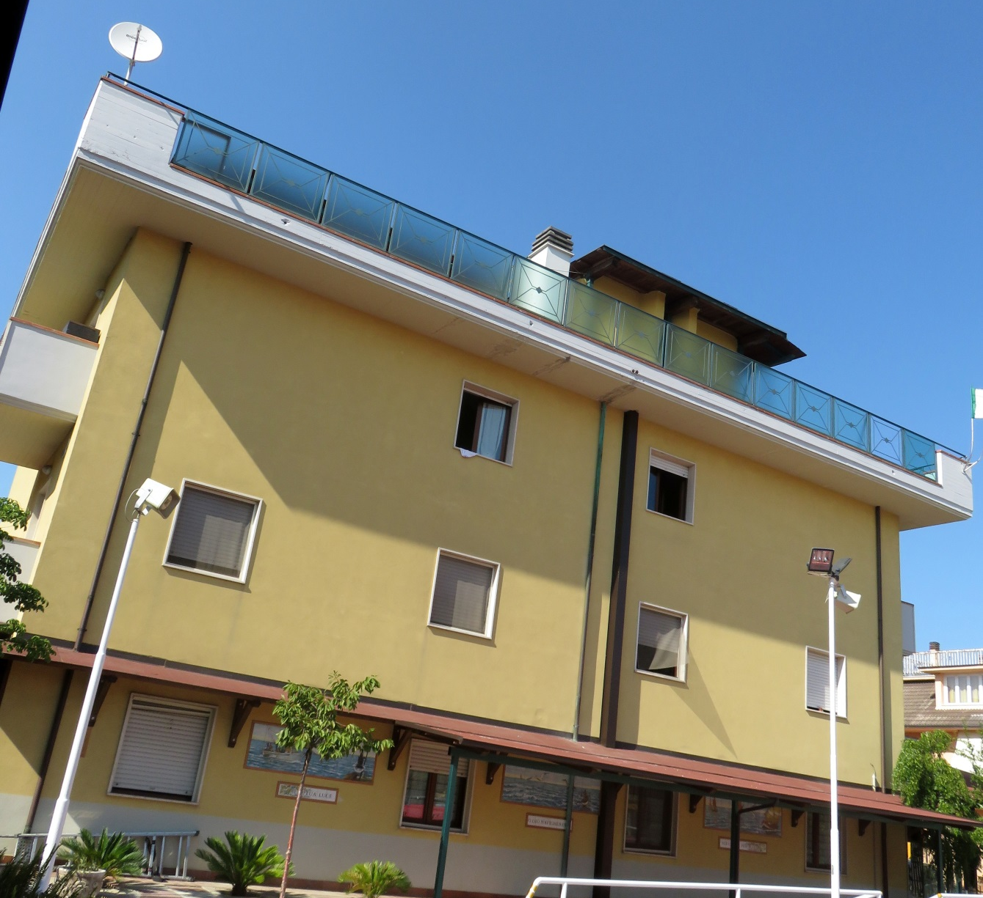

La casa dell'accoglienza "Papa Giovanni XXIII" nasce a Porto d'Ascoli nel 2004. Nella Parrocchia di Cristo Re, si è formato un vero e proprio polo di supporto, tra chi chiede e chi offre aiuto di ogni tipo. Questa realtà, sorta grazie alla tenacia del parroco Don Pio Costanzo e al servizio generoso di
Suor Carità, in più di 10 anni si è affermata come autentico esempio di disinteressata carità cristiana. La struttura non è dedicata solo alla ricezione dei tanti, italiani e stranieri, che oggi più
che mai hanno bisogno ma anche ad attività aggregative e ricreative. La casa infatti ospita ogni settimana disabili, malati e anziani insieme ai volontari dell'Unitalsi senza dimenticare gli incontri estivi dei giovani della parrocchia. Senza alcun tipo di sovvenzione, ma sostenuta solo dalla generosità dei parrocchiani, offre gratuitamente pasti e posti letto. Moltissime le persone che hanno usufruito di questa realtà. La carità e la preghiera restano il vero primato della casa dell'accoglienza.

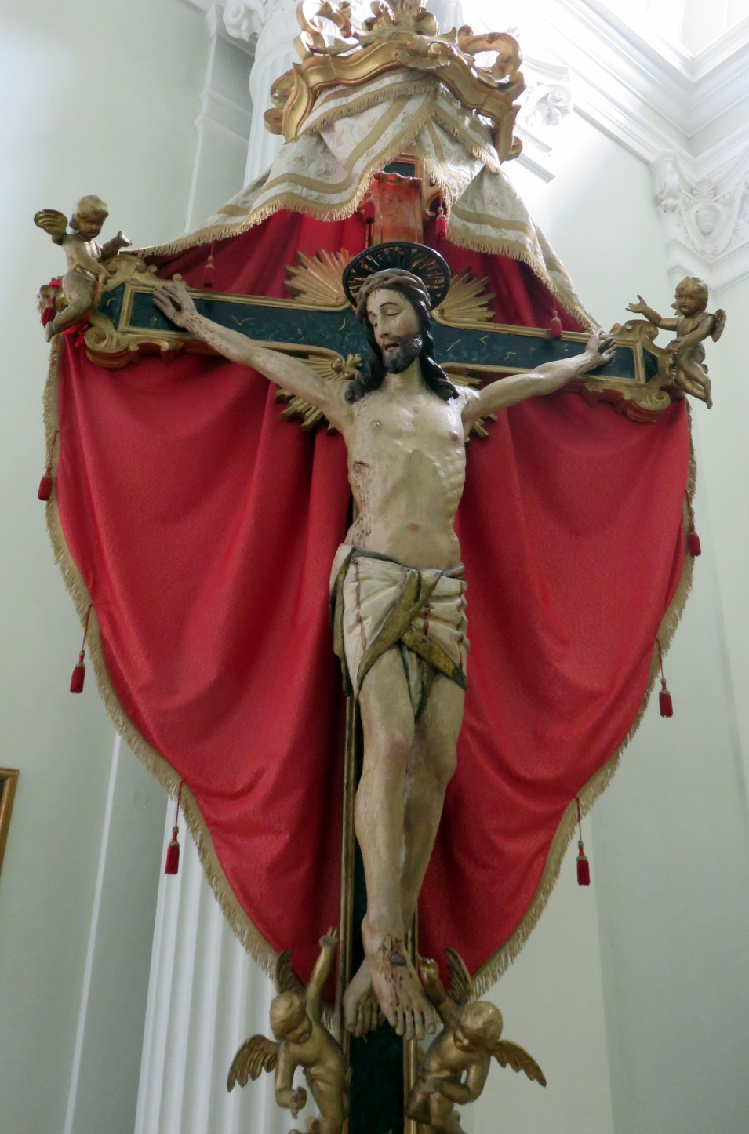
Domenica delle Palme - 25 MARZO 2018

RITI DI INTRODUZIONE

Monizione introitale:
M. Il mistero della croce è il centro della liturgia di questa domenica: tutto il cammino della Quaresima si concentra sul mistero di Cristo, gloria del Padre e solidale con l’umanità. Vertice di questa liturgia sarà proprio l’ascolto della Passione. Attraverso l’immagine del Servo sofferente, la sua fiducia in Dio, il suo amore per i fratelli, la sua grande libertà di fronte alla prova, la certezza che la sua missione non è vana, siamo invitati ad accogliere Gesù, come il vero Servo sofferente che ha vissuto fino in fondo nella nostra umanità il dolore e l’umiliazione per essere poi esaltato dalla fedeltà del Padre. La preghiera di colletta trasformi in preghiera i nostri sentimenti: “Fa’ che abbiamo sempre presente il grande insegnamento della sua passione, per partecipare alla gloria della risurrezione”.

Saluto del Celebrante:
P. Nel nome del Padre e del Figlio e dello Spirito Santo. Amen.

P. La misericordia del Signore sia con tutti voi! E con il tuo spirito!

Accoglienza e Atto Penitenziale:
P. La Quaresima sta per giungere al suo culmine: oggi comincia la Settimana santa. Questi giorni che stanno davanti a noi ci condurranno alla Pasqua, a celebrare la Risurrezione di Gesù, la sua vittoria sulla morte.
Ma prima dobbiamo passare attraverso gli avvenimenti della sua Passione. Siamo disposti a metterci sui suoi passi, ad ascoltare ancora una volta il racconto del tradimento, dell’umiliazione, dell’agonia?

Invocazioni penitenziali:
P. Signore Gesù, Agnello di Dio, che prendi sulle tue spalle il peccato del mondo, liberaci dal male, purifica la nostra vita. Abbi pietà di noi! Signore, pietà!

P. Cristo Gesù, Agnello di Dio, che vieni condannato ingiustamente, non permettere che nel nostro cuore metta radice l’odio e la vendetta. Abbi pietà di noi! Cristo, pietà!

P. Signore Gesù, Agnello di Dio, che porti la croce fino al Calvario, tu sei abbandonato dai discepoli e rinnegato dalle folle. Abbi pietà di noi! Signore, pietà!

LITURGIA DELLA PAROLA

Prima Lettura (Is 50,4-7):
M. Il profeta ha fatto un’esperienza dura, che lo ha messo alla prova, fino in fondo. La sua missione lo ha portato ad affrontare un rifiuto cocente e una persecuzione violenta. Ma egli non è venuto meno.

Seconda Lettura (Fil 2,6-11):
M. È Gesù il servo sofferente, che resta obbediente al progetto di Dio fino alla morte di croce. Proprio perché non è indietreggiato di fronte alle ingiurie, proprio perché ha accettato con amore anche l’umiliazione più profonda, Dio lo ha reso il Signore della storia, causa di salvezza.

Vangelo della Passione (Mc 14,15-47):
M. Il racconto della passione secondo Marco è quello che più fa riferimento ai testimoni oculari. La croce pone sempre i cristiani di fronte al travaglio della loro fede. Per essi la croce è scandalo. E tuttavia la fede può trionfare nella confessione posta in bocca al centurione romano: “Veramente quest’uomo era Figlio di Dio!”.

Preghiera dei Fedeli:
P. Fratelli e sorelle, rivolgiamo a Dio, con fiducia, la nostra preghiera. Egli ci ha donato il suo Figlio e quindi non ci lascerà mancare mai il suo amore.

Intenzioni di preghiera:
M. Sicuri della sua benevolenza, lo preghiamo dicendo: «Il tuo amore illumini il nostro cuore!».

1. Signore, porta in ogni discepolo di Gesù il soffio creatore del tuo Spirito. Togli dal nostro cuore ogni amarezza e ogni risentimento. E aprici ad una solidarietà piena di comprensione e di generosità. Preghiamo ...

2. Signore, quante famiglie della nostra comunità portano una croce pesante! Non permettere che le abbandoniamo alla loro situazione difficile. Fa’ che possano contare su una comunità di fratelli. Preghiamo ...

3. Signore, resta accanto a tutti coloro che hanno un’esistenza dura e sono sottoposti all’umiliazione e allo scherno. Metti accanto a loro amici autentici, che offrono il soccorso di una parola buona e una difesa sicura di fronte alle accuse ingiuste e alle derisioni che feriscono. Preghiamo ...

4. Signore, dona a tutti i giovani che vogliono offrirti la loro vita per la causa del Regno un cuore ardente e un coraggio sereno. Fa’ che resistano alla tentazione di cercare comodità e vantaggi. Preghiamo ...

Orazione conclusiva:
P. Signore Dio, davanti alle decisioni importanti della nostra esistenza,
noi rischiamo di essere gettati nella confusione e nella paura.
Aiutaci tu, perché solo tu puoi darci la forza di sconfiggere il male.
Per Cristo nostro Signore, morto e risorto per la nostra salvezza. Amen.

LITURGIA EUCARISTICA

Prima dell’offertorio:
M. Nella Liturgia della Parola ci è stata aperta la porta sul Mistero Pasquale. Ora la Liturgia Eucaristica mette davanti ai nostri occhi il gesto profetico che Gesù ha compiuto nell’Ultima Cena. Questo pane spezzato è la sua vita, offerta senza nulla trattenere per sé. Questo vino è il sangue versato per un’alleanza nuova ed eterna.

Al Padre nostro:
P. Liberaci dal male, Signore!
Dal male che s’insinua nei nostri pensieri
e nelle nostre azioni, senza che ce n’accorgiamo.
Liberaci anche dalle paure che ci paralizzano,
dalla tiepidezza che addormenta la nostra coscienza.
E rendici liberi e coraggiosi,
perché ti serviamo con lo stesso amore del tuo Figlio: Padre nostro ...

Al segno di pace:
P. Come ci può essere pace, Signore, se non siamo disposti a pagare il prezzo necessario per ristabilire i rapporti di giustizia e di fraternità?
L’ulivo che porteremo a casa sia un richiamo costante.
Donaci di essere artigiani di pace, fino al punto di sacrificarci per essa.
Nel nome di Cristo, principe della pace, scambiatevi un segno di riconciliazione e di pace!

Alla Comunione:
M. Il Pane che noi oggi mangiamo non è forse comunione con la vita divina del Signore Gesù? A caro prezzo ci è stata donata questa grazia di chiamarci figli di Dio e di esserlo veramente!

RITI DI CONCLUSIONE

Benedizione solenne:
P. Inchinate il capo per la benedizione!

P. Dio, he nella Passione del suo Figlio ci ha manifestato la grandezza del suo amore,
vi faccia gustare la gioia dello Spirito nell’umile servizio dei fratelli. Amen.

P. Cristo Signore, che ci ha salvato con la sua croce dalla morte eterna, vi conceda la vita senza fine. Amen.

P. Voi, che seguite Cristo umiliato e sofferente, possiate aver parte alla sua risurrezione. Amen.

V. E la benedizione di Dio onnipotente, Padre e Figlio e Spirito Santo, discenda su di voi, e con voi rimanga sempre. Amen.

Congedo:
P. Cominciamo insieme il percorso di questa settimana che è diversa da tutte le altre. E una settimana santa perché ci racconta la storia dì un amore infinito, l’amore di Gesù per ogni uomo. È una settimana santa perché mette in noi il desiderio di liberarci dal male per celebrare la Pasqua in modo nuovo. Nel nome di Cristo Servo dell’umanità, andate in pace!

IL SEGNO : “Gesù Nazareno, il crocifisso, è risorto”. Prima della recita del Credo la comunità viene invitata ad orientare lo sguardo sul Risorto, meta del nostro cammino.

CARITAS

Colletta “pro Terra Sancta”
La “Colletta per la Terra Santa”, conosciuta anche come “Collecta pro Locis Sanctis”, nasce dalla volontà dei papi di mantenere forte il legame tra tutti i Cristiani del mondo e i Luoghi Santi.
La Colletta, che tradizionalmente viene raccolta nella giornata del Venerdì Santo, è la fonte principale per il sostentamento della vita che si svolge intorno ai Luoghi Santi.
Le offerte raccolte dalle parrocchie e dai Vescovi vengono trasmesse dai Commissari di Terra Santa alla Custodia di Terra Santa che verranno usate per il mantenimento dei Luoghi e per I cristiani di Terra Santa, le pietre vive di Terra Santa.
La Custodia attraverso la Colletta può sostenere e portare avanti l’importante missione a cui è chiamata: custodire i Luoghi Santi, le pietre della Memoria, e sostenere la presenza Cristiana, le pietre vive di Terra Santa, attraverso tante attività di solidarietà.

NEL DESERTO SULLE ORME DI MOSE’
PELLEGRINAGGIO DIOCESANO IN TERRA SANTA
GIORDANIA – PALESTINA -ISRAELE 10 – 18 LUGLIO 2018

Quest’anno il nostro pellegrinaggio diocesano avrà come meta la Terra Santa: quella terra promessa che diede i natali al Figlio di Dio fattosi uomo per noi. L’itinerario sarà speciale perché faremo il percorso che il popolo di Israele per entrare in Palestina: dall’attuale Giordania, visitando Petra e il Monte Nebo da cui Mosè poté vedere la Terra Promessa senza però riuscire ad entrarci, fino a giungere a Gerusalemme nel luogo della crocifissione e della morte di nostro Signore Gesù Cristo.

GIOVEDÌ SANTO

LA CENA DEL SIGNORE

«Gesù versò dell’acqua e cominciò a lavare i piedi dei discepoli ...». (Gv 13,5)

RITI DI INTRODUZIONE

Prima della Celebrazione:
M. La Liturgia del Giovedì Santo porta con sé una nota di gioia e di tristezza insieme. Di gioia perché celebriamo nel segno del pane e del vino l’amore di Cristo per noi. Di tristezza perché questo grande amore per noi ha il prezzo della croce. Ma questa è pure la doppia faccia della nostra vita: ogni vero amore passa attraverso la croce, il dono di sé. È su questa strada che anche noi dobbiamo porci se vogliamo celebrare veramente la nostra pasqua, il nostro passaggio dalla morte alla vita. Rivivere la Cena del Signore è per noi commovente e vivo ricordo di Gesù: del suo amore fedele, del suo tragico destino, della sua risurrezione gloriosa. La lavanda dei piedi testimonia lo spirito di dedizione e di servizio con cui Gesù ha vissuto le sue giornate e ha offerto la sua vita. Questo stesso spirito di dedizione e di servizio siamo invitati a far nostro ad imitazione dell’unico Maestro e Signore, radicandoci nel suo amore inesauribile.

Prima del Canto d’Ingresso. Accoglienza degli Oli Santi:
M. Questa sera durante la processione d’ingresso accogliamo gli Oli Santi benedetti questa mattina dal Vescovo in Cattedrale e poi distribuiti a tutte le parrocchie come segno di unità e comunione. Gli Oli Santi sono: l’olio dei catecumeni, segno della forza di Dio che libera dal male quanti riceveranno il Battesimo; l’olio degli infermi, segno della misericordia di Dio che guarisce l’uomo dal male del peccato e lo solleva nell’espe-rienza della malattia; il santo crisma, segno della missione che Dio affida ad ogni battezzato, consacrandolo re, sacerdote e profeta e rendendolo immagine viva di Gesù. Ora alziamoci e esprimiamo la nostra fraternità cantando ...

Accoglienza:
P. Invitati a celebrare l’Eucaristia, avvertiamo tutti, fratelli e sorelle, che questo non è un giorno come gli altri. Oggi, infatti, Gesù ha voluto celebrare l’Ultima Cena con i suoi prima di andare incontro alla morte. E noi contempliamo le sue mani mentre lavano i piedi dei discepoli, mentre spezzano il pane ed offrono il vino. Di lì a qualche ora quelle mani verranno inchiodate ad una croce.

Introduzione all’atto penitenziale:
P. Tu ci hai invitati, o Dio, e noi siamo qui, seduti alla tua tavola. Siamo ben lontani dall’esempio che ci ha dato Gesù. Ci teniamo ben stretta la nostra esistenza e non siamo disposti a metterci al servizio degli altri.

Invocazioni penitenziali:
P. Signore Gesù, tu ci doni il tuo Corpo: lo hai spezzato per noi perché potessimo ricevere la tua vita, essere trasformati dal tuo amore. Signore, pietà!

P. Cristo Gesù, tu ci offri il tuo Sangue: sei disposto a soffrire e a morire per strapparci al potere del male e della morte, per raggiungere ognuno di noi. Cristo, pietà!

P. Signore Gesù, tu ti abbassi fino a compiere il gesto del servo: sei pronto a prendere su di te il peccato del mondo, come un agnello senza macchia condotto al sacrificio. Signore, pietà!

Conclusione dell’atto penitenziale:
P. Purifica i nostri cuori, o Padre, liberaci da ogni pretesa e rendici discepoli fedeli di Gesù, pronti a donarci come lui e a scegliere i servizi più umili, quelli che tutti rifiutano. Accendi in noi la fiamma del tuo amore che rigenera. Amen.

LITURGIA DELLA PAROLA

Prima Lettura (Es 12,1-8.11-14):
M. Ogni anno gli Ebrei celebravano l’anniversario della liberazione dall’Egitto con la cena pasquale. Per Israele il sacrificio dell’agnello ricorda, di anno in anno, la liberazione dalla schiavitù in terra d’Egitto. Per noi cristiani è Cristo il vero Agnello e questa Eucaristia è memoriale della sua Pasqua.

Salmo responsoriale (Sal 115,12-13.15-18):
M. Dio ha spezzato le catene del suo popolo. Bere al calice del vino significa ricordare la liberazione ed esprimere gioia e gratitudine.

Seconda Lettura (1Cor 11,23-26):
M. Da quasi duemila anni noi mettiamo in pratica il comando rituale di Gesù e celebriamo l’Eucaristia. Ma questo rito ci spinge a mettere in pratica soprattutto il comandamento dell’amore, senza il quale non c’è alcun sacramento di salvezza.

Vangelo (Gv 13,1-15):
M. Per manifestare ai suoi di quale amore egli li ama, e per far loro comprendere quanto devono amarsi tra di loro, il Signore compie un gesto altamente simbolico: al momento di mettersi a tavola, lava loro i piedi.

Alla Lavanda dei piedi:
M. Quando Gesù si alza da tavola e depone i suoi vestiti per mettersi il grembiule del servo e piegarsi fino a terra, Dio raggiunge veramente l’ultimo posto, il posto del servo. Chi riesce a comprendere in quell’ora la grandezza di un Dio che si abbassa, la follia di un Dio che si mette in ginocchio? Mentre ripetiamo il gesto di Gesù, noi non possiamo fare a meno di provare una grande emozione: in quel gesto – lavare i piedi agli apostoli – c’è il senso della sua vita. Quel gesto è la consegna affidata ai suoi discepoli. Solo l’amore è degno di fede. E questo è un amore smisurato.

Preghiera dei Fedeli:
P. Di fronte all’amore di Cristo, che si è fatto nostro servo sacrificando la sua vita sulla croce, ed espresso dalla lavanda dei piedi e dal pane spezzato, anche noi apriamo il nostro cuore alle lotte e alle speranze di tutti i nostri fratelli.

Intenzioni di Preghiera:
M. Con riconoscenza preghiamo dicendo: «Confermaci nel tuo amore!».

1. Ti ringraziamo, o Padre, per la fedeltà del tuo amore che attraverso i secoli ha preparato la venuta di Gesù Cristo tuo Figlio. Fa’ che lo riconosciamo ogni giorno come Signore e Maestro. Preghiamo.

2. Ti ringraziamo, o Padre, per la testimonianza di dedizione e di servizio di Gesù. Il grembiule dell’ultima Cena sia la nostra divisa, per ricordarci che il più grande è colui che serve. Preghiamo.

3. Ti ringraziamo, o Padre, di averci chiamati alla fede dentro la Chiesa, donandoci i tuoi sacramenti. Aiutaci ad aver fiducia nella comunità cristiana e ad esserne protagonisti generosi. Preghiamo.

4. Ti ringraziamo, o Padre, di averci regalato tanti fratelli, tutti diversi, ciascuno con un volto e un cuore. Le relazioni con il prossimo siano la preoccupazione primaria e decisiva delle nostre giornate. Preghiamo.

5. Signore Gesù, prima di ritornare al Padre hai voluto lasciarci il memoriale della tua passione e della tua risurrezione: dono supremo del tuo amore. Fa’ che prendiamo sempre più coscienza del suo valore e vi partecipiamo con una fede viva e con un amore ardente, affinché anche la nostra vita divenga offerta d’amore al tuo Padre celeste. Preghiamo.

Preghiera Conclusiva:
P. O Dio di infinità bontà,
che nel tuo Figlio Gesù hai manifestato
il tuo amore per tutti gli uomini,
fa’ che ciascuno senta la tua presenza che salva.
Per Cristo nostro Signore. Amen.

LITURGIA EUCARISTICA

Al Prefazio:
M. In questa sera l’apostolo Giovanni ci ha ricordato che Gesù, essendo giunta la sua ora, ha amato i suoi discepoli fino alla fine. Anche noi mentre ci nutriamo del Corpo e del Sangue del Signore siamo chiamati a chiedere la forza dell’amore per donarla ai fratelli e testimoniarla in mezzo alle strutture di egoismo e di morte del mondo.

Al Padre nostro:
P. Un solo altare, un solo ed unico pane condiviso, per ricordarci che vi è un solo Signore e Padre nel quale tutti siamo realmente fratelli. Con questa consapevolezza e questi sentimenti di comunione diciamo insieme: Padre nostro ...

Rito della Pace:
P. Fratelli, prima di partecipare pienamente all’Eucaristia accostandoci al Corpo e Sangue di Cristo, ricordiamoci che solo se siamo riconciliati con i fratelli e ci amiamo gli uni gli altri celebriamo con verità l’Eucaristia. Preghiamo il Signore perché ci renda capaci di seguire il suo esempio.
(breve silenzio).

«Oratio ad Pacem»:
P. Signore Gesù Cristo, nostra pace, che nell’ultima tua sera, lavando i piedi agli Apostoli
hai dato alla tua Chiesa il comandamento di amarci gli uni gli altri secondo la misura
della croce, non guardare alle nostre divisioni, ma aprici alla novità pasquale e rendici
nel mondo artefici di riconciliazione e di pace. Per te, Signore Gesù Cristo, poiché tu sei
vera nostra pace e amore indistruttibile, tu che vivi e regni nei secoli dei secoli. Amen.

Invito alla Pace:
P. Fratelli, la cena del Signore è pronta: il pane sta per essere spezzato e il vino dato a tutti. Prima di partecipare alla sorgente della nostra unità, accogliendo l’invito del Maestro scambiatevi un segno di pace!

Alla Comunione:
M. La cena di Gesù, alla quale tutti siamo invitati, è anticipazione e promessa del banchetto eterno, dove saremo accolti dal Padre come suoi commensali. Questo dono d’amore che stiamo vivendo diventi impegno per tutti nella vita quotidiana.

RITI DI CONGEDO

Prima della Reposizione dell’Eucaristia:
M. Abbiamo celebrato la solenne memoria annuale dell’ultima cena del Signore Gesù. Il pane eucaristico non solo è segno dell’amore di Dio che si fa dono per ciascuno di noi, ma è anche segno di ciò che deve diventare la nostra vita di battezzati: ogni giorno di più dono gradito al Padre attraverso la fraterna carità. È questo il duplice messaggio che l’altare della reposizione lancia a quanti vogliono veramente celebrare la pasqua del Signore. Esprimiamo con il canto ... la nostra fede nell’Eucaristia.

Dopo la Reposizione dell’Eucaristia:
M. Il Pane eucaristico che è rimasto viene ora conservato nel Tabernacolo per essere portato agli ammalati che non hanno potuto essere qui con noi, per la comunione che faremo domani quando commemoreremo la gloriosa passione del nostro Signore. Davanti a questo Pane, viva presenza del Signore Gesù, ci ritroveremo in preghiera, memori dell’invito che Gesù ha rivolto ai suoi in questa sera nel Gethsémani: «Restate qui e vegliate con me ...! Vegliate e pregate!».

Terminato il canto, mentre i ministri sono all’Altare della Reposizione:
M. Nutriti dal Corpo e dal Sangue di Cristo, siamo chiamati a vivere l’amore con Dio e con i fratelli. Fermiamoci un momento in preghiera silenziosa.

VENERDÌ SANTO

LA PASSIONE DEL SIGNORE

«Allora Pilato fece prendere Gesù e lo fece flagellare.» (Gv 19,1)

RITI DI INTRODUZIONE

Prima della celebrazione:
M. Nell’ora in cui Gesù Cristo, ucciso in croce, ha segnato col sangue la sua fedeltà alla volontà del Padre, ci siamo riuniti in preghiera. La celebrazione che sta per iniziare ci accompagna nel raccoglimento a contemplare la lotta tra il peccato degli uomini e l’amore misericordioso di Dio. Quella passione atroce, frutto dell’ingiustizia e della cattiveria, è nello stesso tempo il segno più grande della misericordia e del perdono di Dio. Rinnoviamo in quest’ora il nostro affidamento totale e docile nelle mani di Dio, affinché si compia in noi la sua volontà. Il Venerdì Santo ci pone di fronte al mistero più sofferto della nostra vita: il mistero della croce. Non si tratta solo della sofferenza di Cristo; in quel volto sfigurato, in quel corpo martoriato, in quel cuore trafitto, colmo di ingratitudini e di offese, sono riassunte e rappresentate tutte le sofferenze dell’umanità. Sofferenze che sul corpo di Cristo assumono un valore infinito, aprono il cuore alla speranza, sollecitano alla conversione.
In questa celebrazione fatta di ascolto, di silenzio e di preghiera siamo invitati ad aprire i nostri cuori perché l’amore di Dio possa fare dei nostri cuori feriti altrettanti cuori capaci di amare come il suo. «Avendo amato i suoi, dice san Giovanni, li amò sino alla fine!», sino alla perfezione dell’amore: la morte sul patibolo degli schiavi. Siamo invitati a fare silenzio nella nostra vita perché Dio vuole consegnarci un messaggio fondamentale. È il silenzio dell’uomo che conosce il suo peccato e la sua miseria; è il silenzio dell’uomo che si prepara a riconoscere le meraviglie delle opere di Dio, di Dio che sa trarre la vita dalla morte. Mettiamoci in ginocchio.

Accoglienza:
P. Fratelli e sorelle, Dio ci ama di un amore appassionato e smisurato. Ed è proprio il Mistero di questo amore che noi celebriamo quest’oggi. La morte di Cristo sembra segnare la vittoria della cattiveria, dell’odio, dell’ingiustizia. Il Giusto, il Buono è inchiodato ad una croce, schiacciato, ucciso. Ma è proprio il suo amore che ci salva, che ci strappa alle forze del male. Ed è lui il vero vincitore, Colui che cambia la storia degli uomini. Invochiamo in silenzio lo Spirito, lasciamoci afferrare nel profondo dai gesti e dalle parole di questa liturgia: prepariamoci a seguire la passione di Gesù, a contemplare la sua croce. Con la sua morte e risurrezione egli salva il mondo.

Segue la preghiera.

LITURGIA DELLA PAROLA

Introduzione:
M. Il mistero della croce è al centro di questa liturgia fatta soprattutto di attento ascolto e di silenzio. Il servo sofferente descritto dal profeta Isaia trova un volto preciso nel Cristo del calvario, certo, ma anche in ogni uomo segnato dalla croce, dalla sofferenza. Una croce che da simbolo di condanna e di morte diventa, per chi ama, strumento di salvezza. È con questo atteggiamento che ci poniamo in ascolto della storia del calvario, di quel Gesù che ha dato un senso alla nostra vita, alla nostra sofferenza e alla nostra morte.
Lo Spirito illumini la nostra mente e apra il nostro cuore, così che forte salga al Padre la voce della nostra gratitudine unita al desiderio di una profonda conversione.

Prima Lettura (Is 52,13-53,12):
M. Quale umana religione avrebbe mai potuto inventare un Dio che soffre? Il profeta Isaia, con sei secoli di anticipo, annuncia questa “assurdità” dell’amore di Dio che nel servo sofferente si rivela capace di annientare se stesso. Non c’è infatti amore più grande di colui che dà la vita per i suoi amici.

Salmo responsoriale (Sal 30,2.6.12-13.15-17.25):
M. La situazione del Giusto appare disperata perché sembra che Dio stesso sia lontano e l’abbia abbandonato. Ma il suo amore non viene meno e il suo intervento è assicurato. Ecco perché continuare a sperare.

Seconda Lettura (Eb 4,14-16;5,7-9):
M. Il sacerdozio di Cristo, dice la lettera agli Ebrei, non consiste in un privilegio di casta, ma nell’offrire se stesso per rivelare l’amore del Padre. Questo è anche il sacerdozio di ogni battezzato.

Vangelo della Passione (Gv 18,1-19,42):
M. Giovanni è l’unico evangelista che fa coincidere la morte di Gesù con la celebrazione della Pasqua. Per lui in tutto il racconto della Passione traspare proprio la gloria di Cristo. Egli non è dominato dagli eventi drammatici, ma li affronta con serenità e con amore. Innalzato sulla croce, realizza il disegno di salvezza di Dio e quando «tutto è compiuto» consegna il suo spirito al Padre. L’ora della morte diventa così l’ora in cui risplende la bontà e la misericordia: è attraverso di esse, e non con esibizioni di forza, che Dio cambia la storia degli uomini.

Monizione prima della preghiera dei fedeli:

M. Davanti a Gesù crocifisso noi, destinatari del suo amore, scopriamo di essere fratelli, tutti preziosi ai suoi occhi, tutti redenti dal suo sangue. E allora apriamo il nostro cuore ad un’invocazione che intende raggiungere tutti, credenti e non credenti, uomini e donne che condividono con noi questo momento della storia.

Ogni volta verrà suggerita un’intenzione. Seguirà un breve silenzio perché ognuno possa presentarla al Signore. Poi il sacerdote darà voce ai sentimenti di tutti e l’assemblea risponderà con il suo “Amen”.

ADORAZIONE DELLA CROCE

Prima dell’ingresso della Croce:
M. L’immagine del Cristo crocifisso, senza tante parole, riassume tutta quanta la tragedia del calvario, la tragedia della nostra vita, sempre segnata dalla croce. Metterci in adorazione di fronte a questa croce non significa certo capire il profondo mistero dell’umana sofferenza e della morte, ma aprire il nostro cuore a quella luce interiore, a quella fede, che solo Dio può dare, affinché noi possiamo gettare lo sguardo oltre le tenebre del Gólgota e gustare fin d’ora il radioso mattino della pasqua. È con questa preghiera accorata e piena di speranza che noi ci poniamo in silenzio davanti al segno della croce, certi che il Signore saprà comunicare a ciascuno quella luce e quella forza di cui ha bisogno.

Prima del bacio alla Croce:
P. Le sue braccia, stese sulla croce, attendono spalancate ogni uomo e ogni donna. Il suo costato, squarciato dalla lancia, versa sulla nostra terra il suo ultimo dono, acqua e sangue: l’acqua del Battesimo che rigenera a vita nuova, il sangue dell’Eucaristia che annuncia il suo amore ed i tempi nuovi della storia. Il suo capo, coronato di spine, rivela il suo modo di essere re perché egli prende su di sé ogni sofferenza, ogni scherno, ogni sopruso. Accostiamoci, dunque, alla sua Croce, al suo corpo straziato, alle sue membra insanguinate. Diciamogli con un gesto semplice il nostro amore e la nostra riconoscenza. Per le sue piaghe siamo stati guariti.

RITI DI COMUNIONE

Prima dei riti di comunione:
M. La meditazione della passione di Cristo; la preghiera accorata e fiduciosa per questo mondo tanto bisognoso di salvezza; la nostra silenziosa adorazione davanti alla croce hanno preparato i nostri cuori ad accogliere l’Agnello immolato, quel Pane di vita che ci sostiene nel deserto dell’aspro cammino e ci conduce oltre le acque di morte, oltre le tenebre del calvario... Con la comunione eucaristica in questo giorno segnato dalla morte, noi poniamo nel nostro cuore il seme della vita, così come il corpo di Cristo posto nel sepolcro è diventato seme di una vita luminosa e senza fine.

Alla comunione:
P. Il suo Corpo lacerato e battuto diventa Pane di vita, Pane spezzato per la vita del mondo. Il suo Sangue, che bagna la croce e scende sulla terra, è sigillo di un’Alleanza nuova tra Dio e gli uomini.
Il suo amore non è stato vano: venite dunque a questa mensa per ricevere il cibo che è pegno di immortalità, il segno efficace di quell’amore che trasfigura la nostra esistenza.

Prima della preghiera sopra il popolo:
M. Dio nostro ci ha accolto in questa solenne celebrazione e ci ha illuminato con la gloriosa passione di Gesù, suo Figlio e nostro Signore. Ci renda ora degni di celebrare in pienezza di gioia la sua Pasqua. Il dono del suo Spirito ci aiuti a passare attraverso la morte al peccato e di giungere alla pienezza della vita nuova.

(Segue l’orazione di benedizione).

Congedo:
P. Nel silenzio abbiamo cominciato questa celebrazione, nel silenzio essa si chiude. Perché le parole che abbiamo inteso abitino la profondità del nostro cuore. Perché nulla ci distragga e possiamo rimanere di fronte alla Croce, contemplando il segno eloquente di un amore illimitato. Perché accogliamo Colui che ci viene incontro con le sue braccia aperte.

Per l’adorazione personale della Croce:
M. Prima di lasciare questa chiesa sostiamo davanti al Crocifisso. Il suo corpo martoriato, le sue ferite aperte, il costato squarciato dalla lancia rivelano la grandezza del suo amore. Le sue piaghe ci ricordano tutti i crocifissi della terra: i crocifissi dalla miseria e dalla fame, dallo sfruttamento e dall’ingiustizia, dalla malattia e dall’handicap, i crocifissi dall’odio, dalla vendetta, dalla calunnia, i crocifissi dall’indifferenza e dall’egoismo. Chiediamo perdono per i tanti nostri peccati di omissione, per la durezza del nostro cuore e domandiamogli di guarire la nostra esistenza, di strapparla al male e al peccato.
Entriamo nel secondo giorno del Triduo. Entriamo nel Sabato Santo, nel silenzio del riposo di Dio, nell’attesa impaziente della risurrezione.

Sabato Santo
La Veglia Pasquale

«L’angelo del Signore rotolò la pietra e si pose a sedere» (Mt 28, 2)

INTRODUZIONE ALLA CELEBRAZIONE

Monizione iniziale:
M. Colui che venerdì è morto sulla croce, che è stato sepolto come l’ultimo dei miseri al cadere della notte, ecco che al mattino di Pasqua risuscita, come aveva predetto. Si slancia fuori dalla tomba, vincitore della morte: avvenimento certo, sul quale si fonda la nostra fede. Essa sarebbe una vuota illusione, afferma san Paolo, se Cristo non fosse risuscitato! Questa notte, nella quale il Signore passa dalla morte alla vita, segna il punto culminante della storia della salvezza. Fin dai primi secoli i cristiani l’hanno celebrata con la massima solennità. La veglia della notte pasquale è chiamata da sant’Agostino «la madre di tutte le veglie sante, durante la quale il mondo intero è rimasto sveglio».
Questa notte non è come le altre notti: è una notte santa! Nella nostra oscurità, in mezzo al buio, verrà acceso un fuoco. È il fuoco, la luce di Dio, che illumina i sentieri della storia. Nel silenzio che avvolge ogni cosa risuonerà una parola, una parola antica che narra i grandi racconti della nostra fede. In mezzo ai deserti dell’esistenza, benediremo un’acqua, a cui ognuno potrà dissetarsi: l’acqua del nostro Battesimo, l’acqua viva che sgorga dallo Spirito. E poi prepareremo la tavola, per ripetere il gesto dell’Ultima Cena. Perché il Risorto si dona a noi come pane di vita, pane spezzato tra fratelli, pane dei pellegrini, pane della speranza.

LITURGIA DELLA LUCE

Prima della processione con il Cero:
M. Come l’antico popolo d’Israele, anche noi, nuovo Israele di Dio, riprendiamo in questa santa pasqua il nostro esodo, il nostro cammino battesimale verso la salvezza, seguendo Cristo, nuovo Mosè; Verbo di Dio fatto uomo; morto per la nostra salvezza e risorto per aprirci il cammino verso la Pasqua senza fine.

Prima dell’Annuncio Pasquale:
M. Attorno a questo cero, simbolo luminoso della nostra speranza, si raccoglie idealmente tutta quanta la Chiesa di Dio che noi qui ora rappresentiamo. A nome quindi di tutta la Chiesa annunciamo ancora una volta al mondo intero, specialmente là dove più intense sono le tenebre, l’annuncio pasquale della salvezza e per tutti invochiamo la luce e la vita dell’unico Salvatore.

LITURGIA DELLA PAROLA

Introduzione:
M. Con la Liturgia della Parola inizia la seconda parete di questa celebrazione. Alla luce del Cero Pasquale apriamo il Libro delle Sante Scritture: quello che stiamo per ascoltare è come un unico, grande racconto. È la storia di Dio con gli uomini. Dio chiama alla vita, e la vita appare in tutta la sua armonia e bellezza. Dio libera dalla schiavitù e fa provare ad un popolo il gusto della libertà. Dio chiama a vivere in alleanza con lui. Dio non si stanca dei tradimenti degli uomini. Tanto è vero che in Cristo, nella sua morte e risurrezione, Dio offre a tutti gli uomini un’alleanza nuova ed eterna.

Prima lettura (Gen 1,26-31a):
M. La prima opera di Dio che meditiamo è la creazione. In essa il vertice è l’uomo, perché chiamato da sempre alla comunione di vita con Dio.

Seconda lettura (Gen 22,1-18):
M. Dio chiama Abramo. Egli per la sua fede è immagine e padre del nuovo popolo dei credenti, che nasce dalla fede in Cristo. Il sacrificio di Isacco, salvato dalla morte, è figura di Cristo crocifisso e risorto.

Terza lettura (Es 14,1515,1):
M. Ascoltiamo il racconto della prima Pasqua. Dio libera il suo popolo attraverso le acque del mar Rosso. Il nuovo popolo di Dio, la Chiesa, sarà liberato attraverso le acque del Battesimo.

Quarta lettura (Is 54,5-14):
M. Ora ci mettiamo in ascolto dei profeti. Dio è come uno sposo geloso che lungo la storia continua a corteggiare la sua sposa infedele, finché una alleanza d’amore non li legherà per sempre.

Quinta lettura (Is 55,1-11):
- Di nuovo ci è annunciata la volontà di alleanza tra Dio e il suo popolo. L’alleanza di Dio è gratuita, ma anche esigente: egli perdona, ma chiede anche i frutti della sua parola.

Sesta lettura (Bar 3,9-15.32-4,4):
M. Il profeta si rivolge al popolo e lo invita a cercare la saggezza che si trova nella rivelazione di Dio racchiusa nella legge di Mosè. Ora la nostra sapienza di vita, la rivelazione del Dio della nuova ed eterna alleanza è Cristo morto e risorto, parola eterna del Padre, chiave della storia.

Settima lettura (Ez 36,16-28):
M. Il profeta annuncia che la infedeltà e il peccato dell’antico popolo eletto non fermano il progetto di salvezza di Dio. Egli sta preparando un nuovo popolo, lavato e purificato, con l’alleanza scritta nel cuore.

Al Gloria:
- Ora gli strumenti musicali e le campane si uniscono alla nostra voce. Uomini e cose cantano la gloria di Dio, che in Cristo morto e risorto rende nuovi il cielo e la terra.

(Dopo il «Gloria» c’e l’orazione di Colletta).

Epistola (Rm 6,3-11):
M. Non ci può essere vita nuova, se il vecchio che è in noi non muore. Ma questo cambiamento non possiamo realizzarlo da soli! Assieme a Paolo noi contempliamo Cristo che ha compiuto per primo il grande passaggio dalla morte alla vita. È in lui che noi partecipiamo alla novità della risurrezione.

M. Reverendissimo Padre, vi annunzio una grande gioia, l’Alleluja!

P. Alleluja! Alleluja! Alleluja!

Vangelo (Mt 28,1-10):
M Un sepolcro vuoto, una pietra rotolata via, e una parola che annuncia la risurrezione di Gesù e dà appuntamento ai suoi discepoli in Galilea. All’alba della domenica le donne si trovano davanti ad una sorpresa che sconvolgerà la storia.

LITURGIA BATTESIMALE

Introduzione alla Liturgia Battesimale:
- Dall’acqua Dio fa scaturire il meraviglioso miracolo della vita. L’acqua battesimale, per la presenza dello Spirito Santo, dona un cuore nuovo a chi nella fede si affida al Signore Gesù. È giunto il momento di rinnovare, con le promesse battesimali, l’adesione a Cristo e alla comunità cristiana.

Preghiera dei Fedeli:
P. In questa notte santissima, in cui la potenza dello Spirito ci crea come uomini nuovi a immagine del Signore risorto e fa di tutti noi il suo popolo santo, innalziamo la nostra preghiera unanime, perché la gioia della Pasqua si estenda nel mondo intero.

Intenzioni di preghiera:
M. Preghiamo dicendo insieme: «Per la santa risurrezione del tuo Figlio, ascoltaci, o Padre!».

1. Per la Chiesa di Dio, perché abbia sempre più viva coscienza di essere comunità pasquale, generata dal Cristo umiliato sulla croce e glorificato nella risurrezione, preghiamo.

2. Per i nostri fratelli che in questa notte santissima hanno ricevuto il dono del Battesimo e della Cresima, perché siano tralci inseriti nella vera vite, e diventino, per la loro fede, perfetti discepoli e testimoni di Cristo, preghiamo.

3. Per tutti i battezzati, perché nell’aspersione del sangue e dell’acqua, che scaturiscono dal costato di Cristo, rinnovino la grazia della loro rinascita nello Spirito, preghiamo.

4. Per l’umanità intera, perché si diffonda nel mondo il lieto annunzio che in Cristo si è fatta pace fra l’uomo e Dio, l’uomo e se stesso, l’uomo e i suoi fratelli, preghiamo.

5. Per quanti sono colpiti dal dolore e dalla tragedia della guerra, affinché non si lascino sopraffare dallo sconforto e trovino sostegno, forza e speranza nella fraterna carità, preghiamo.

Orazione Conclusiva:
P. O Padre misericordioso,
che nella risurrezione del tuo Figlio
dissolvi ogni paura e rendi possibile
ciò che il nostro cuore non osa sperare,
concedi ad ogni uomo che si dice cristiano
di rinnovarsi nel pensiero e nelle opere
con la fede di chi nel Battesimo si sente risorto.
Per Cristo nostro Signore. Amen.

LITURGIA EUCARISTICA

Introduzione alla Liturgia Eucaristica:
M. Viene ora imbandita la mensa per la Cena Eucaristica. Il pane e il vino, frutti della terra e del lavoro dell’uomo, per l’azione dello Spirito Santo diventano presenza viva del Signore Gesù. Il Risorto, vivente per sempre nel seno del Padre, si offre come cibo, per darci vita.

Al Padre nostro:
P. Dal cuore di Gesù trafitto sulla croce è sgorgato il dono dell’acqua e dello Spirito che, nel Battesimo, ha fatto di noi dei figli di Dio. Rivestiti della dignità di figli con gioia preghiamo Dio come ci ha insegnato il Signore Gesù: Padre nostro ..

Al segno della pace:
P. Questa notte la pace non ci appare più come un miraggio, come un sogno che non si realizza mai. Questa notte c’è una luce che brilla per tutti quelli che amano la pace. Questa notte c’è un fuoco che fa ardere i cuori dei discepoli del Risorto. Nella gioia e nella speranza, scambiamoci un gesto di pace!

Alla Comunione:
M. Così dice il Signore: «Come il Padre, che ha la vita, ha mandato me e io vivo per il Padre, così anche colui che mangia di me vivrà per me. Chi mangia questo pane vivrà in eterno».

RITI DI CONGEDO

Benedizione solenne:
P. Inchinate il capo per la benedizione!

P. In questa santa notte di Pasqua,

Dio onnipotente vi benedica e
vi custodisca nella sua pace! Amen!

P. Dio, che nella Pasqua del suo Figlio
ha rinnovato l’umanità intera,
vi renda partecipi della sua vita immortale! Amen!

P. Voi, che dopo i giorni della Passione,
celebrate con gioia la risurrezione del Signore,
possiate giungere alla grande festa della Pasqua eterna! Amen!

P. E la Benedizione di Dio buono e misericordioso,
Padre e Figlio e Spirito Santo,
discenda su di voi, e con voi rimanga sempre! Amen!

Congedo:
P. Andate e portate a tutti la gioia del Signore risorto! Alleluja! Alleluja!
Rendiamo grazie a Dio! Alleluja! Alleluja!

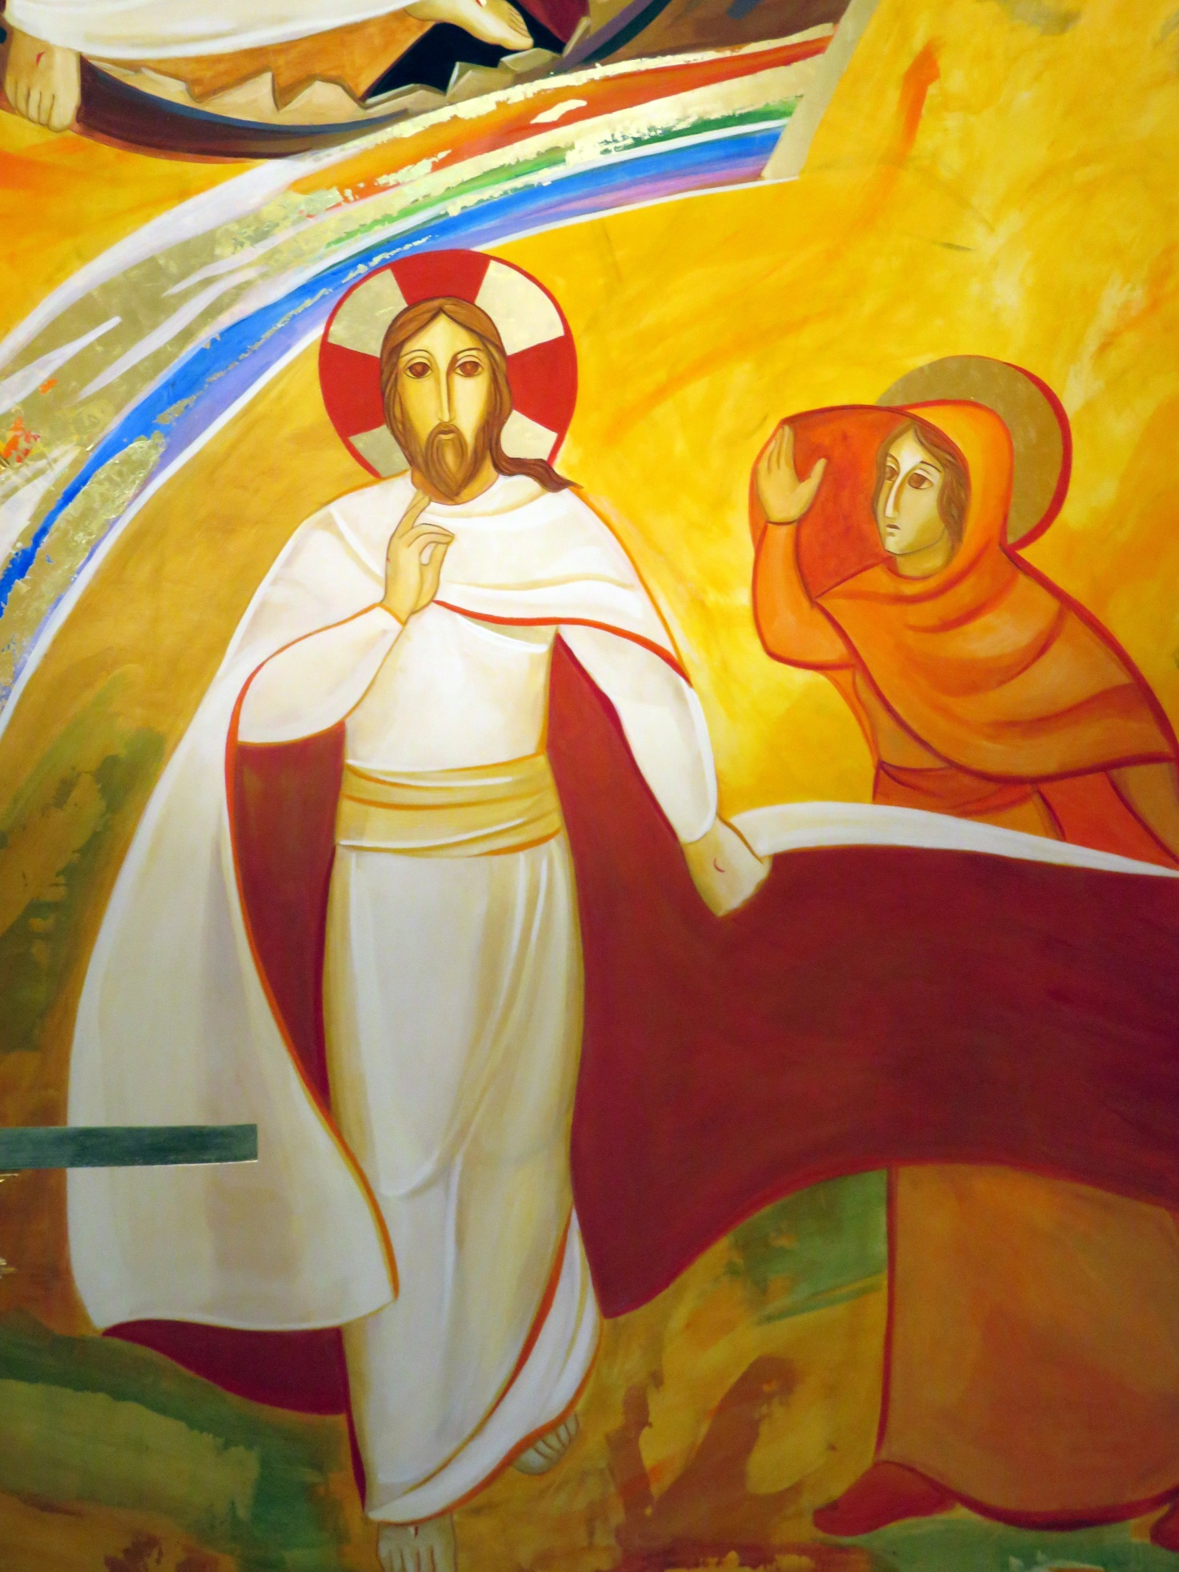

PASQUA DEL SIGNORE

Cristo è veramente risorto!

«Maria di Màgdala vide che la pietra era stata tolta dal sepolcro». (Gv 20,1)

RITI DI INTRODUZIONE

Prima della celebrazione:
M. Fratelli e sorelle, «Gesù è risorto! Alleluia!». Le forze del male e dell’oppressione non possono bloccare la vita, la verità, la giustizia. Per noi uomini si apre così l’orizzonte della speranza. I nostri sogni e i nostri sforzi non sono inutili. Si schiude, però, anche la nostra responsabilità: far germinare dentro il nostro tempo la risurrezione di Gesù.
Pasqua è la vittoria di Cristo, che trionfa sulla morte e sul peccato! Pasqua è la letizia del cielo che si riversa sulla terra. Pasqua è la luce della speranza, che rischiara e dissipa le nostre tenebre. Gesù è vivo. Lasciamo esplodere la nostra gioia e splenda anche in noi la gloria del Risorto.

Saluto iniziale:
P. Cristo è risorto! Alleluia! La pace sia con voi! E con il tuo spirito!

Accoglienza:
P. Questo è un giorno diverso: un giorno di gioia!
Aprite il vostro cuore a ricevere un annuncio che percorre la nostra terra da duemila anni: Cristo è risorto! Cristo è vivo!
La morte non ha potuto tenerlo in pugno.
Assieme a lui anche noi risorgiamo ad una vita nuova.
Oggi è un giorno per la speranza, per ritrovare fiducia, per guardare serenamente alla nostra storia.

Invito all’atto penitenziale:
P. Lo Spirito Santo che ha ribaltato la pietra del sepolcro di Gesù, con la stessa potenza desidera ribaltare le pietre del nostro cuore: egoismi, infedeltà, cattiverie, pessimismo. Lasciamolo agire con libertà per diffondere anche in noi la vita.

Invocazioni penitenziali:
P. Tu sei il Signore della vita: rotola via da noi i macigni delle paure che bloccano le nostre esistenze. Signore, pietà!

P. Tu sei il Signore della gioia: vinci il pessimismo, gli scoraggiamenti e la rassegnazione con cui, a volte, trasciniamo le nostre giornate. Cristo, pietà!

P. Tu sei il Signore della speranza: perdona il torpore e la mediocrità con cui viviamo la fede e l’appartenenza alla Chiesa. Signore, pietà!

Conclusione dell’atto penitenziale con l’aspersione dell’assemblea:
P. Ravviva in noi, Signore, nel segno di quest’acqua benedetta,
il ricordo del nostro Battesimo, perché da te purificati,
possiamo testimoniare la vita nuova scaturita dalla tua Pasqua.

Tu, che vivi e regni nei secoli dei secoli. Amen.

LITURGIA DELLA PAROLA

Prima Lettura (At 10,37-43):
M. Pietro annuncia la risurrezione di Cristo a un pagano, proclama che gli apostoli, testimoni prescelti, hanno ricevuto il mandato di portare al mondo la Parola di colui che ora è giudice dei vivi e dei morti.

Salmo Responsoriale (Sal 117,2-4.16-18.22-24):
M. Cristo è risuscitato! Ci può essere giorno di letizia più grande di questo, in cui noi celebriamo la sua vittoria sulla morte e sul peccato? È il trionfo del suo amore!

Seconda Lettura (Col 3,1-4):
M. Alla base di tutta l’esistenza del cristiano c’è un fatto preciso: la morte e la risurrezione di Gesù. A partire da quell’avvenimento tutto cambia: per questo il discepolo è invitato a cercare e a pensare secondo una mentalità nuova.

Oppure Seconda Lettura (1Cor 5,6-8):
M. Un comportamento nuovo, un modo nuovo di affrontare la vita quotidiana, criteri nuovi per decidere e scegliere: ecco cosa provoca la realtà della Pasqua.

Vangelo (Gv 20,1-9):
M. Il Vangelo non “descrive” come si è realizzata la risurrezione di Gesù, la quale trascende la nostra capacità di comprensione. L’importante non è la curiosità ma la fede nel Risorto, che dà il vero senso a tutta la vita e alla vita di tutti.

Vangelo (Lc 24,13-15): (Messa Vespertina)
M. L’incontro con Gesù avviene lungo la strada, ma la scena culminante si svolge dentro una casa, intorno a una tavola. Le Scritture accendono il cuore dei discepoli, ma è allo spezzare del pane che essi riconoscono il Signore Risorto.

Preghiera dei Fedeli:
P. Nel giorno in cui celebriamo il Cristo Signore e Salvatore diamo voce allo Spirito che abita nei nostri cuori e presentiamo con fiducia le nostre preghiere.

Intenzioni di Preghiera:
M. Insieme preghiamo: «Signore risorto, ascoltaci!».

1. Signore risorto, ti preghiamo per la tua Chiesa rinnovata dalla luce pasquale: possa risplendere come segno di unità per tutti gli uomini e proclamare con franchezza la verità della tua Parola. Preghiamo ...

2. Signore risorto, ti preghiamo per tutti i ministri della tua Chiesa. Rendili sensibili ad ogni domanda di aiuto. Possano accompagnare con gioia coloro che domandano di crescere nella fede. Accolgano con misericordia quanti cercano il tuo perdono. Preghiamo ...

3. Signore risorto, ti preghiamo per coloro che in questa notte hanno ricevuto il Battesimo: vivano come nuove creature, e possano trovare nella comunità dei credenti una sorgente che alimenta il loro cammino di fede. Preghiamo ...

4. Signore risorto, ti preghiamo per quanti hanno accolto l’alba di questo giorno vivendo nella sofferenza e nella solitudine: dona consolazione e pace al loro cuore e assisti chi è stanco di cercarti. Preghiamo ...

5. Signore risorto trasforma le nostre case. Non permettere che vecchi rancori e pregiudizi c’impediscano di vivere momenti di dialogo, di trasmetterci parole di benevolenza e di saggezza, di manifestare accoglienza e perdono. Preghiamo ...

6. Signore risorto, ti preghiamo per la pace nel mondo: accompagna le fatiche di chi opera nel tuo nome per costruire un futuro di giustizia e di speranza per tutti gli uomini. Preghiamo ...

Orazione conclusiva:
P. Signore,
tu hai voluto avere bisogno del nostro volto,
delle nostre mani e della nostra bocca
per diffondere la Bella Notizia della tua vittoria
sul male, sul peccato e sulla morte.
Rendici tuoi testimoni credibili,
nonostante i nostri tanti limiti.
Tu sei Dio, e vivi e regni per tutti i secoli dei secoli.
Amen.

LITURGIA EUCARISTICA

Al Padre nostro:
P. Anticamente, ai battezzati nella Veglia pasquale veniva consegnata l’orazione del «Padre nostro». Recitiamo con fede questa preghiera, sintesi della vita di Gesù e proposta dell’esperienza cristiana: Padre nostro ...

Al segno della pace:
P. Con gioia diamoci la mano augurandoci «Buona Pasqua!» che significa impegno nuovo di fede nella vita, nella pace, nella carità degli uni verso gli altri. Ognuno trasmetta al suo vicino la gioia e la speranza di questo giorno!

Alla Comunione:
M. È il momento della comunione, della condivisione. Il Cristo spezza il pane per noi affinché noi in suo nome possiamo spezzare, donare la nostra vita agli altri.

RITI DI CONCLUSIONE

Benedizione:
P. Inchinatevi per la benedizione.

P. In questo santo giorno di Pasqua,

Dio onnipotente vi benedica e
vi custodisca nella sua pace! Amen!

P. Dio, che nella Pasqua del suo Figlio
ha rinnovato l’umanità intera,
vi renda partecipi della sua vita immortale! Amen!

P. Voi, che dopo i giorni della Passione,
celebrate con gioia la risurrezione del Signore,
possiate giungere alla grande festa della Pasqua eterna! Amen!

P. E la Benedizione di Dio, buono e misericordioso,
Padre e Figlio e Spirito Santo,
discenda su di voi, e con voi rimanga sempre! Amen!

Al Congedo:
P. Cristo è veramente risorto!
Questo è l’annuncio di gioia e di speranza che ognuno di noi deve testimoniare.
Il Signore, vi renda veri testimoni della risurrezione!
Nel nome di Gesù Risorto, andate in pace alleluja, alleluja!

PAPA FRANCESCO :LA QUARESIMA CAMMINO DI SPERANZA
In questo giorno, Mercoledì delle Ceneri, entriamo nel Tempo liturgico della Quaresima. E poiché stiamo svolgendo il ciclo di catechesi sulla speranza cristiana, oggi vorrei presentarvi la Quaresima come cammino di speranza.
In effetti, questa prospettiva è subito evidente se pensiamo che la Quaresima è stata istituita nella Chiesa come tempo di preparazione alla Pasqua, e dunque tutto il senso di questo periodo di quaranta giorni prende luce dal mistero pasquale verso il quale è orientato. Possiamo immaginare il Signore Risorto che ci chiama ad uscire dalle nostre tenebre, e noi ci mettiamo in cammino verso di Lui, che è la Luce. E la Quaresima è un cammino verso Gesù Risorto, è un periodo di penitenza, anche di mortificazione, ma non fine a sé stesso, bensì finalizzato a farci risorgere con Cristo, a rinnovare la nostra identità battesimale, cioè a rinascere nuovamente “dall’alto”, dall’amore di Dio (cfr Gv 3,3). Ecco perché la Quaresima è, per sua natura, tempo di speranza.
Per comprendere meglio che cosa questo significhi, dobbiamo riferirci all’esperienza fondamentale dell’esodo degli Israeliti dall’Egitto, raccontata dalla Bibbia nel libro che porta questo nome: Esodo. Il punto di partenza è la condizione di schiavitù in Egitto, l’oppressione, i lavori forzati. Ma il Signore non ha dimenticato il suo popolo e la sua promessa: chiama Mosè e, con braccio potente, fa uscire gli israeliti dall’Egitto e li guida attraverso il deserto verso la Terra della libertà. Durante questo cammino dalla schiavitù alla libertà, il Signore dà agli Israeliti la legge, per educarli ad amare Lui, unico Signore, e ad amarsi tra loro come fratelli. La Scrittura mostra che l’esodo è lungo e travagliato: simbolicamente dura 40 anni, cioè il tempo di vita di una generazione. Una generazione che, di fronte alle prove del cammino, è sempre tentata di rimpiangere l’Egitto e di tornare indietro. Anche tutti noi conosciamo la tentazione di tornare indietro, tutti. Ma il Signore rimane fedele e quella povera gente, guidata da Mosè, arriva alla Terra promessa. Tutto questo cammino è compiuto nella speranza: la speranza di raggiungere la Terra, e proprio in questo senso è un “esodo”, un’uscita dalla schiavitù alla libertà. E questi 40 giorni sono anche per tutti noi un’uscita dalla schiavitù, dal peccato, alla libertà, all’incontro con il Cristo Risorto. Ogni passo, ogni fatica, ogni prova, ogni caduta e ogni ripresa, tutto ha senso solo all’interno del disegno di salvezza di Dio, che vuole per il suo popolo la vita e non la morte, la gioia e non il dolore.
La Pasqua di Gesù è il suo esodo, con il quale Egli ci ha aperto la via per giungere alla vita piena, eterna e beata. Per aprire questa via, questo passaggio, Gesù ha dovuto spogliarsi della sua gloria, umiliarsi, farsi obbediente fino alla morte e alla morte di croce. Aprirci la strada alla vita eterna gli è costato tutto il suo sangue, e grazie a Lui noi siamo salvati dalla schiavitù del peccato. Ma questo non vuol dire che Lui ha fatto tutto e noi non dobbiamo fare nulla, che Lui è passato attraverso la croce e noi “andiamo in paradiso in carrozza”. Non è così. La nostra salvezza è certamente dono suo, ma, poiché è una storia d’amore, richiede il nostro “sì” e la nostra partecipazione al suo amore, come ci dimostra la nostra Madre Maria e dopo di lei tutti i santi.La Quaresima vive di questa dinamica: Cristo ci precede con il suo esodo, e noi attraversiamo il deserto grazie a Lui e dietro di Lui. Lui è tentato per noi, e ha vinto il Tentatore per noi, ma anche noi dobbiamo con Lui affrontare le tentazioni e superarle. Lui ci dona l’acqua viva del suo Spirito, e a noi spetta attingere alla sua fonte e bere, nei Sacramenti, nella preghiera, nell’adorazione; Lui è la luce che vince le tenebre, e a noi è chiesto di alimentare la piccola fiamma che ci è stata affidata nel giorno del nostro Battesimo.
In questo senso la Quaresima è «segno sacramentale della nostra conversione» (Messale Romano, Oraz. colletta I Dom. di Quar.); chi fa la strada della Quaresima è sempre sulla strada della conversione. La Quaresima è segno sacramentale del nostro cammino dalla schiavitù alla libertà, sempre da rinnovare. Un cammino certo impegnativo, come è giusto che sia, perché l’amore è impegnativo, ma un cammino pieno di speranza. Anzi, direi di più: l’esodo quaresimale è il cammino in cui la speranza stessa si forma. La fatica di attraversare il deserto – tutte le prove, le tentazioni, le illusioni, i miraggi… –, tutto questo vale a forgiare una speranza forte, salda, sul modello di quella della Vergine Maria, che in mezzo alle tenebre della passione e della morte del suo Figlio continuò a credere e a sperare nella sua risurrezione, nella vittoria dell’amore di Dio. Col cuore aperto a questo orizzonte, entriamo oggi nella Quaresima. Sentendoci parte del popolo santo di Dio, iniziamo con gioia questo cammino di speranza.

